专题1.7 空间向量的应用大题专项训练【五大题型】
【人教A版（2019）】
姓名：___________班级：___________考号：___________
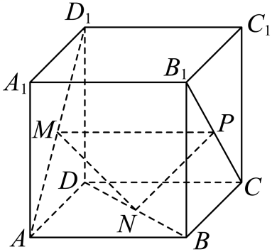
题型一
用空间向量研究直线、平面的平行

1．（23-24高二上·湖南株洲·期中）如图，已知在正方体$ABCD−A_{1}B_{1}C_{1}D_{1}$中，$M$，$N$，$P$分别是$AD_{1}$，$BD$，$B_{1}C$的中点．证明：
(1)$MN\text{//}$平面$CC_{1}D_{1}D$；
(2)平面$MNP\text{//}$平面$CC_{1}D_{1}D$．
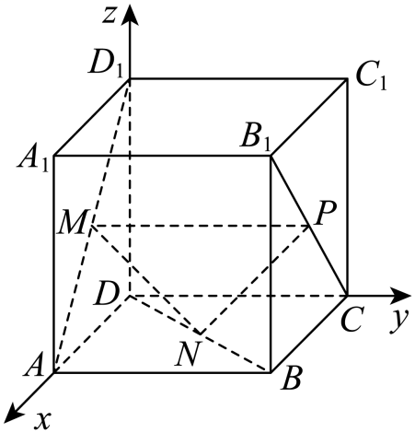
【解答过程】（1）证明：以D为坐标原点，$\vec{DA}$，$\vec{DC}$，$\vec{DD_{1}}$的方向分别为x，y，z轴的正方向，建立空间直角坐标系.设正方体的棱长为2，则$A(2,0,0)$，$C(0,2,0)$，$D(0,0,0)$，$M(1,0,1)$，$N(1,1,0)$，$P(1,2,1)$．由正方体的性质，知$AD⊥$平面$CC_{1}D_{1}D$，
所以$\vec{DA}=(2,0,0)$为平面$CC_{1}D_{1}D$的一个法向量．
由于$\vec{MN}=(0,1,−1)$，则$\vec{MN}⋅\vec{DA}=0×2+1×0+(−1)×0=0$，
所以$\vec{MN}⊥\vec{DA}$．又$MN⊄$平面$CC_{1}D_{1}D$，
所以$MN\text{//}$平面$CC_{1}D_{1}D$．
（2）证明：因为$\vec{DA}=(2,0,0)$为平面$CC_{1}D_{1}D$的一个法向量，
由于$\vec{MP}=(0,2,0)$，$\vec{MN}=(0,1,−1)$，则$\{\begin{aligned}\vec{MP}·\vec{DA}=0 \\ \vec{MN}·\vec{DA}=0\end{aligned}$，
即$\vec{DA}=(2,0,0)$也是平面MNP的一个法向量，所以平面$MNP\text{//}$平面$CC_{1}D_{1}D$．
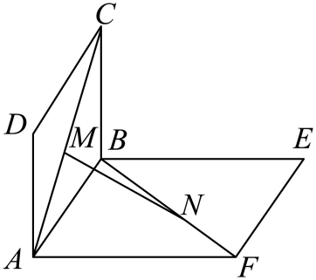
2．（2024高三·全国·专题练习）在如图所示的试验装置中，两个正方形框架$ABCD,ABEF$的边长都是1，且它们所在的平面互相垂直．活动弹子M，N分别在正方形对角线$AC$和$BF$上移动，且$CM$和$BN$的长度保持相等，记$CM=BN=a(0<a<\sqrt{2})$．求证：$MN\text{//}$平面$BCE$
【解题思路】建立空间直角坐标系，应用向量法求证.
【解答过程】如图建立空间直角坐标系，
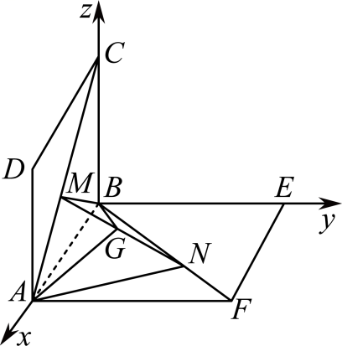
则$A(1,0,0),C(0,0,1),F(1,1,0),E(0,1,0)$，
$∵CM=BN=a$，$∴M\left(\frac{a}{\sqrt{2}},0,1−\frac{a}{\sqrt{2}}\right)$， $N\left(\frac{a}{\sqrt{2}},\frac{a}{\sqrt{2}},0\right)$．
显然平面$BCE$的一个法向量为$\vec{BA}=(1,0,0)$，
而$\vec{MN}=(0,\frac{a}{\sqrt{2}},\frac{a}{\sqrt{2}}−1)$，
∵$\vec{MN}⋅\vec{BA}=0$，$MN⊄$平面$BCE$，∴MN//平面BCE．
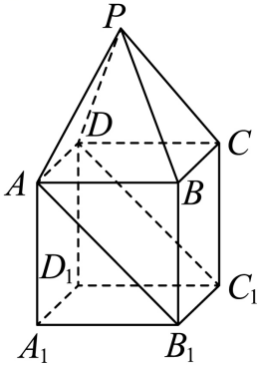
3．（2024·陕西安康·模拟预测）如图，已知多面体是由正四棱锥P-ABCD与正方体$ABCD−A_{1}B_{1}C_{1}D_{1}$组合而成的，且$PC=\frac{\sqrt{3}}{2}AB$.
(1)求证：$PC//$平面$ADC_{1}B_{1}$；
(2)若$AB=3$，求四棱锥$P−ADC_{1}B_{1}$的体积.
【解答过程】（1）如图以点$A_{1}$为原点，$A_{1}D_{1}$为 x 轴$A_{1}B_{1}$为 y 轴$A_{1}A$为 z 轴建立空间直角坐标系．设 $AB=2a$,则 $PC=\frac{\sqrt{3}}{2}AB=\sqrt{3}a$,过 P 作$PP_{1}$平面$ABCD$ . $P−ABCD$是正四棱锥点$P_{1}$是正方形$ABCD$的中心,
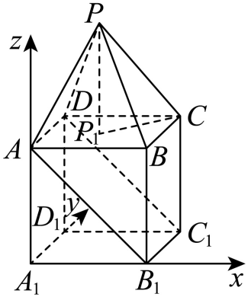
因为$PC^{2}=PP_{1}^{2}+CP_{1}^{2}，PC=\sqrt{3}a,CP_{1}=\sqrt{2}a$，所以$PP_{1}=a$,
$C\left(2a,2a,2a\right),P\left(a,a,3a\right),\overset{→}{PC}=\left(−a,−a,a\right)$ 设平面$ADC_{1}B_{1}$法向量为$\overset{→}{n}=\left(x,y,z\right)$,$A\left(0,0,2a\right),D\left(0,2a,2a\right),C_{1}\left(2a,2a,0\right)$,
$\overset{→}{AD}=\left(2a,0,0\right),\overset{→}{AC_{1}}=\left(2a,2a,−2a\right)$,则$\{\begin{aligned}2ax=0 \\ 2ax+2ay−2az=0\end{aligned}$,可得$\{\begin{aligned}x=0 \\ y=1 \\ z=1\end{aligned}$,
所以$\overset{→}{n}=\left(0,1,1\right)$,$\overset{→}{n}·\overset{→}{PC}=0−a+a=0$,$PC$不在平面$ADC_{1}B_{1}$内，所以$PC//$平面$ADC_{1}B_{1}$
（2）因为$AB=3$，所以$CD_{1}=3\sqrt{2}$,因为$PC//$平面$ADC_{1}B_{1}$,所以$V_{P−ADC_{1}B_{1}}=V_{C−ADC_{1}B_{1}}$，
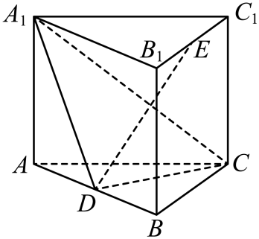
因为$CD_{1}⊥C_{1}D,AD⊥CD_{1},AD∩DC_{1}=D$,$AD⊂$平面$ADC_{1}B_{1}$,$DC_{1}⊂$平面$ADC_{1}B_{1}$,所以$CD_{1}⊥$平面$ADC_{1}B_{1}$,
$V_{P−ADC_{1}B_{1}}=V_{C−ADC_{1}B_{1}}=\frac{1}{3}×\frac{CD_{1}}{2}×S_{ADC_{1}B_{1}}=\frac{1}{3}×\frac{\sqrt{2}}{2}×3×3\sqrt{2}×3=9$.
4．（2024高二·全国·专题练习）如图，在三棱柱$ABC−A_{1}B_{1}C_{1}$中，$BB_{1}⊥$平面$ABC$，D，E分别为棱AB，$B_{1}C_{1}$的中点，$BC=2$，$AB=2\sqrt{3}$，$A_{1}C_{1}=4$.证明：$DE\text{//}$平面$ACC_{1}A_{1}$.
【解答过程】在三棱柱$ABC−A_{1}B_{1}C_{1}$中，$BB_{1}⊥$平面$ABC$，$BC=2$，$AB=2\sqrt{3}$，$A_{1}C_{1}=4$.
所以$AC=A_{1}C_{1}=4$，则$AC^{2}=AB^{2}+BC^{2}$，则$AB⊥BC$，则如下图，
以$B$为原点，$BC,BA,BB_{1}$为$x,y,z$轴建立空间直角坐标系，设$BB_{1}=h$，则$A\left(0,2\sqrt{3},0\right),B\left(0,0,0\right),C\left(2,0,0\right),A_{1}\left(0,2\sqrt{3},h\right),B_{1}\left(0,0,h\right),C_{1}\left(2,0,h\right),D\left(0,\sqrt{3},0\right),E\left(1,0,h\right)$，
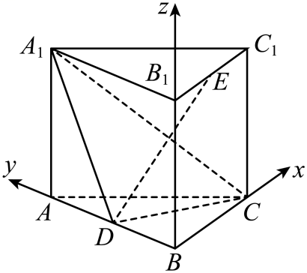
所以$\vec{DE}=\left(1,−\sqrt{3},h\right)$，$\vec{AC}=\left(2,−2\sqrt{3},0\right)，\vec{AA_{1}}=\left(0,0,h\right)$，设平面$ACC_{1}A_{1}$的一个法向量为$\vec{n}=\left(x,y,z\right)$，所以$\{\begin{aligned}\vec{AC}⋅\vec{n}\text{=}2x−2\sqrt{3}y\text{=0} \\ \vec{AA_{1}}⋅\vec{n}\text{=}hz\text{=0}\end{aligned}$，令$y=1$，则$x=\sqrt{3},z=0$，即$\vec{n}=\left(\sqrt{3},1,0\right)$，所以$\vec{DE}⋅\vec{n}=\left(1,−\sqrt{3},h\right)⋅\left(\sqrt{3},1,0\right)=\sqrt{3}−\sqrt{3}+0=0$，得$\vec{DE}⊥\vec{n}$，又$DE⊄$平面$ACC_{1}A_{1}$，所以$DE\text{//}$平面$ACC_{1}A_{1}$.
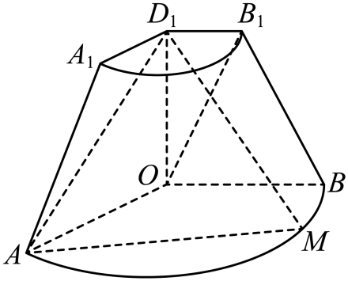
5．（23-24高二下·浙江·期末）如图几何体为圆台一部分，上下底面分别为半径为1，2的扇形，$D_{1}O=OB$，体积为$\frac{14\text{π}}{9}$．
(1)求$AB$；
(2)劣弧$AB$上是否存在$M$使$OB_{1}$∥平面$AD_{1}M$．猜想并证明．
【解答过程】（1）解：由题意可知$D_{1}O=OB=2$，设$∠A_{1}DB_{1}=∠AOB=α$，设上底的面积为$S_{1}$，下底的面积为$S_{2}$，
则$S_{1}=\frac{1}{2}×1×1×α=\frac{α}{2}$，$S_{2}=\frac{1}{2}×2×2×α=2α$，
所以$V=\frac{1}{3}(S_{1}+\sqrt{S_{1}S_{2}}+S_{2})⋅DO_{1}=\frac{1}{3}(\frac{α}{2}+\sqrt{α^{2}}+2α)⋅2=\frac{7α}{3}=\frac{14\text{π}}{9}$，解得$α=\frac{2\text{π}}{3}$，
在$△AOB$中由余弦定理可得$AB^{2}=OA^{2}+OB^{2}−2OA⋅OB⋅cos∠AOB=12$，
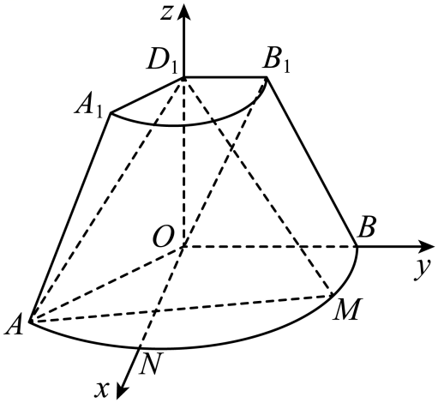
所以$AB=2\sqrt{3}$；
（2）不存在，证明如下：证明：过$O$作$OB$的垂线交劣弧$AB$于$N$，
由（1）可知$∠AOB=\frac{2\text{π}}{3}$，所以$∠AON=\frac{\text{π}}{6}$，
以$ON,OB,OD_{1}$所在的直线分别为$x,y,z$轴，建立如图所示的坐标系， 则$A(\sqrt{3},−1,0)$，$D_{1}(0,0,2)$，$B_{1}(0,1,2)$，$O(0,0,0)$，
设$M(2cosβ,2sinβ,0)(−\frac{\text{π}}{6}<β<\frac{\text{π}}{2})$，
则$\vec{OB_{1}}=(0,1,2)$，$\vec{AD_{1}}=(−\sqrt{3},1,2)$，$\vec{AM}=(2cosβ−\sqrt{3},2sinβ+1,0)$，设平面$AD_{1}M$的法向量为$\vec{n}=(x,y,z)$，
由$\{\begin{aligned}\vec{n}⋅\vec{AD_{1}}=0 \\ \vec{n}⋅\vec{AM}=0\end{aligned}$，可得$\{\begin{aligned}−\sqrt{3}x+y+2z=0 \\ (2cosβ−\sqrt{3})x+(2sinβ+1)y=0\end{aligned}$，
因为$−\frac{\text{π}}{6}<β<\frac{\text{π}}{2}$，所以$2sinβ+1≠0$，取$x=2sinβ+1$，则有$\vec{n}=(2sinβ+1,\sqrt{3}−2cosβ,\sqrt{3}sinβ+cosβ)$，
如果$OB_{1}//$平面$AD_{1}M$，则有$\vec{OB_{1}}⋅\vec{n}=0$，
即$\sqrt{3}−2cosβ+2(\sqrt{3}sinβ+cosβ)=\sqrt{3}+2\sqrt{3}sinβ=0$，
即$2sinβ+1=0$，矛盾，所以$OB_{1}//$平面$AD_{1}M$不成立，
故劣弧$AB$上不存在$M$使$OB_{1}$∥平面$AD_{1}M$.
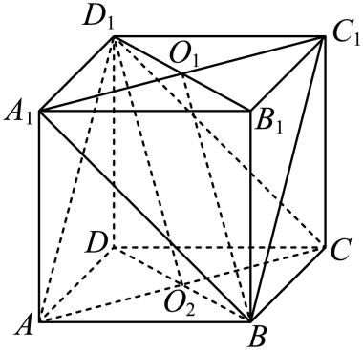
6．（23-24高二上·全国·课后作业）在正方体$ABCD−A_{1}B_{1}C_{1}D_{1}$中，若$O_{1}$为$A{}_{1}^{}C{}_{1}$中点，$O_{2}$为$AC$中点. 求证：(1)$BO_{1}//D_{1}O_{2}$；
(2)$BO_{1}//$平面$ACD_{1}$；
(3)平面$ACD_{1}//$平面$BA_{1}C_{1}$．
【解答过程】（1）以D为坐标原点，$\vec{DA},\vec{DC},\vec{DD_{1}}$的方向分别为x轴、y轴、z轴的正方向建立空间直角坐标系，设正方体的棱长为1．
依题意知：$B(1,1,0)$，$O_{1}(\frac{1}{2},\frac{1}{2},1)$，$D_{1}(0,0,1)$，$O_{2}(\frac{1}{2},\frac{1}{2},0)$，
∴$\vec{BO_{1}}=(−\frac{1}{2},−\frac{1}{2},1)$，$\vec{D_{1}O_{2}}=(\frac{1}{2},\frac{1}{2},−1)$，
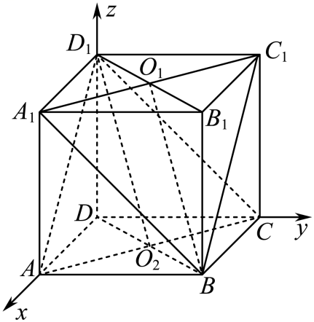
∴$\vec{BO_{1}}=−\vec{D_{1}O_{2}}$，∴$\vec{BO_{1}}//\vec{D_{1}O_{2}}$，即$BO_{1}//D_{1}O_{2}$.
（2）设平面ACD₁的法向量为$\vec{n}=(x,y,z)$，∵$A(1,0,0)$，$C(0,1,0)$，$D_{1}=(0,0,1)$，∴$\vec{AC}=(−1,1,0)$，$\vec{AD_{1}}=(−1,0,1)$，
由$\{\begin{aligned}\vec{n}⋅\vec{AC}=0 \\ \vec{n}⋅\vec{AD_{1}}=0\end{aligned}$可得，$\{\begin{aligned}−x+y=0 \\ −x+z=0\end{aligned}$，即$\{\begin{aligned}y=x \\ z=x\end{aligned}$，
令$x=1$，则$y=1,z=1$，∴$\vec{n}=(1,1,1)$，又$\vec{BO_{1}}=(−\frac{1}{2},−\frac{1}{2},1)$，
∴$\vec{n}⋅\vec{BO_{1}}=−\frac{1}{2}×1+(−\frac{1}{2})×1+1×1=0$，∴$\vec{n}⊥\vec{BO_{1}}$，又$BO_{1}⊄$平面$ACD_{1}$，∴$BO_{1}//$平面$ACD_{1}$．
（3）证法一 ∵$A_{1}(1,0,1),C_{1}(0,1,1)$，∴$\vec{A_{1}C_{1}}=(−1,1,0)$，又$\vec{AC}=(−1,1,0)$，
∴$\vec{A_{1}C_{1}}=\vec{AC}$，∴$AC//A_{1}C_{1}$，又$AC⊂$平面$ACD_{1}$，$A_{1}C_{1}⊄$平面$ACD_{1}$，
∴$A_{1}C_{1}//$平面$ACD_{1}$，又由（2）知$BO_{1}//$平面$ACD_{1}$，而$A_{1}C_{1}∩BO_{1}=O_{1}$，
且$A_{1}C_{1}⊂$平面$BA_{1}C_{1}$，$BO_{1}⊂$平面$BA_{1}C_{1}$,∴平面$ACD_{1}//$平面$BA_{1}C_{1}$.
证法二 设平面$BA_{1}C_{1}$的法向量为$\vec{u}=(x,y,z),$则$\{\begin{aligned}\vec{u}⋅\vec{A_{1}C_{1}}=0 \\ \vec{u}⋅\vec{BO_{1}}=0\end{aligned}$即$\{\begin{aligned}−x+y=0 \\ −\frac{1}{2}x−\frac{1}{2}y+z=0\end{aligned}$∴$\{\begin{aligned}y=x \\ z=x\end{aligned}$
令$x=1$，得$y=1,z=1$，∴$\vec{u}=(1,1,1)$，由（2）知平面ACD₁的一个法向量$\vec{n}=(1,1,1)$，∴$\vec{n}=\vec{u}$，∴$\vec{n}//\vec{u}$，
∴平面$ACD_{1}\text{//}$平面$BA_{1}C_{1}$.
题型二
用空间向量研究直线、平面的垂直
用向量证明线段垂直
用向量证明线段垂直

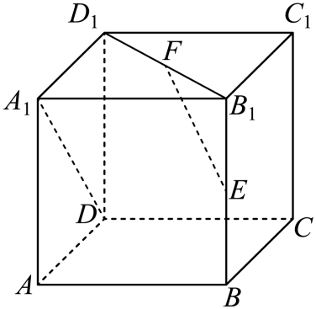
7．（23-24高二上·广东广州·阶段练习）如图，在正方体$ABCD−A_{1}B_{1}C_{1}D_{1}$中，E，F分别是$BB_{1}$，$D_{1}B_{1}$的中点．(1)求证：$EF⊥DA_{1}$；
(2)求证：$DA_{1}⊥$平面$ABC_{1}$
【解答过程】（1）如图所示，以D为原点建立空间直角坐标系，设正方体边长为2，则$E\left(2,2,1\right),F\left(1,1,2\right),A_{1}\left(2,0,2\right)$，所以$\vec{EF}=\left(−1,−1,1\right),\vec{DA_{1}}=\left(2,0,2\right)$，有$\vec{EF}⋅\vec{DA_{1}}=−1×2+\left(−1\right)×0+1×2=0⇒EF⊥DA_{1}$；
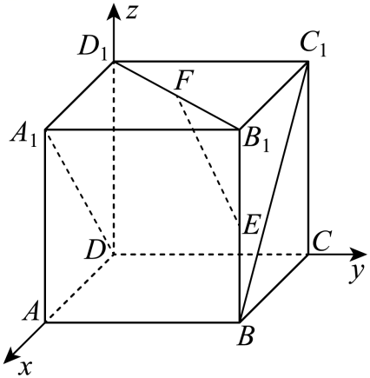
（2）由（1）知$\vec{AB}=\left(0,2,0\right),\vec{BC_{1}}=\left(−2,0,2\right)$，设平面$ABC_{1}$的一个法向量为$\vec{n}=\left(x,y,z\right)$，则$\{\begin{aligned}\vec{n}⋅\vec{AB}=0 \\ \vec{n}⋅\vec{BC_{1}}=0\end{aligned} ⇒\{\begin{aligned}2y=0 \\ −2x+2z=0\end{aligned}$，令$x=1⇒y=0,z=1$，即$\vec{n}=\left(1,0,1\right)$，又$\vec{DA_{1}}=\left(2,0,2\right)$，显然$\vec{DA_{1}}=2\vec{n}$，故$DA_{1}⊥$平面$ABC_{1}$.
8．（23-24高二上·天津·期中）如图，在四棱锥$P−ABCD$中，底面$ABCD$是正方形，$PA⊥$底面$ABCD$，E是$PC$的中点，已知$AB=2$，$PA=2$．

(1)求证：$AE⊥PD$；
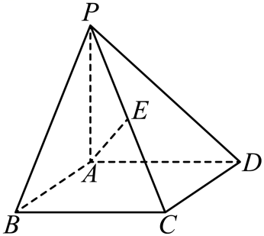
(2)求证：平面$PBD⊥$平面$PAC$．
【解答过程】（1）以A为原点，$AB$，$AD$，$AP$所在直线分别为x轴，y轴，z轴，建立空间直角坐标系，如图所示，
则$B(2,0,0)$，$C(2,2,0)$，$D(0,2,0)$，$P(0,0,2)$，$E(1,1,1)$，
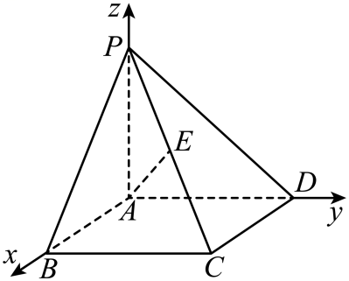
所以$\vec{AE}=(1,1,1)$，$\vec{PD}=(0,2,−2)$，所以$\vec{AE}⋅\vec{PD}=2−2=0$，所以$AE⊥PD$．
（2）连接$BD$，$AC$，如图所示， 因为$PA⊥$面$ABCD$，$BD⊂$面$ABCD$，所以$PA⊥BD$，又因为四边形$ABCD$为正方形，所以$BD⊥AC$，
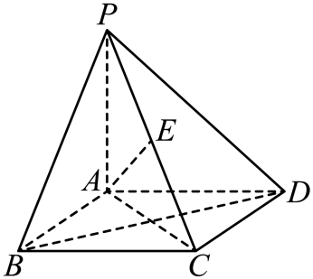
又因为$AC∩AP=A$，$AC$、$AP⊂$面$PAC$，所以$BD⊥$面$PAC$，
又因为$BD⊂$面$PBD$，所以平面$PBD⊥$平面$PAC$．
9．（2024高三·全国·专题练习）如图，在底面是矩形的四棱锥$P−ABCD$中，$PA⊥$平面$ABCD$，$PA=AB=2$，$BC=4$，$E$是PD的中点.
求证：平面$PCD⊥$平面$PAD$.
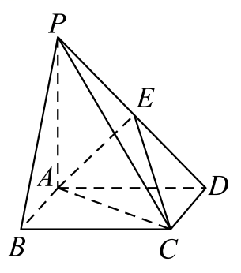
【解题思路】由题意可得$AB,AD,AP$两两垂直，所以以$A$为原点，以$AB,AD,AP$所在的直线分别为$x,y,z$轴建立空间直角坐标系，利用空间向量证明即可.
【解答过程】证明：因为$PA⊥$平面$ABCD$，$AB,AD⊂$平面$ABCD$，
所以$PA⊥AB,PA⊥AD$，
因为四边形$ABCD$为矩形，所以$AB⊥AD$，
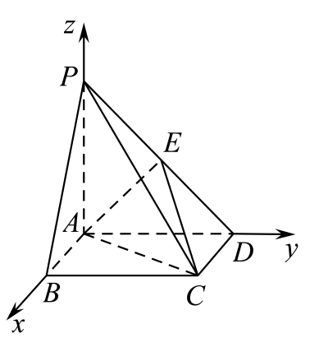
所以$AB,AD,AP$两两垂直，所以以$A$为原点，以$AB,AD,AP$所在的直线分别为$x,y,z$轴建立空间直角坐标系，如图所示
则$A(0,0,0),B(2,0,0),C(2,4,0),D(0,4,0),E(0,2,1),P(0,0,2).$
所以$\vec{AB}=(2,0,0),\vec{AD}=(0,4,0),\vec{AP}=(0,0,2),\vec{CD}=(−2,0,0),$ $\vec{AE}=(0,2,1),\vec{AC}=(2,4,0),$所以$\vec{CD}⋅\vec{AD}=\left(−2\right)×0+0×4+0×0=0,$即$CD⊥AD$，所以$\vec{CD}⋅\vec{AP}=\left(−2\right)×0+0×0+0×2=0,$即$CD⊥AP$，
又$AD∩AP=A$，$AD,AP⊂$平面PAD，
所以$CD⊥$平面PAD，
又$CD⊂$平面$PCD$，所以平面$PCD⊥$平面PAD.
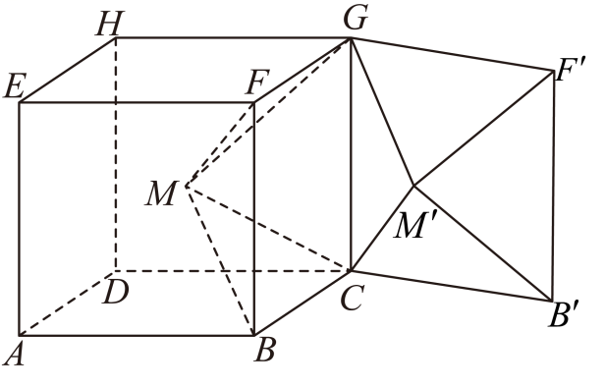
10．（23-24高三上·广东·期末）如图，在棱长为$2$的正方体$ABCD−EFGH$中，点$M$是正方体的中心，将四棱锥$M−BCGF$绕直线$CG$逆时针旋转$α\left(0<α<\text{π}\right)$后，得到四棱锥$M^{′}−B^{′}CGF^{′}$.
(1)若$α=\frac{\text{π}}{2}$，求证：平面$MBF⊥$平面$M^{′}B^{′}F^{′}$；
(2)是否存在$α$，使得直线$M^{′}F^{′}⊥$平面$MBC$，若存在，求出$α$的值；若不存在，请说明理由.
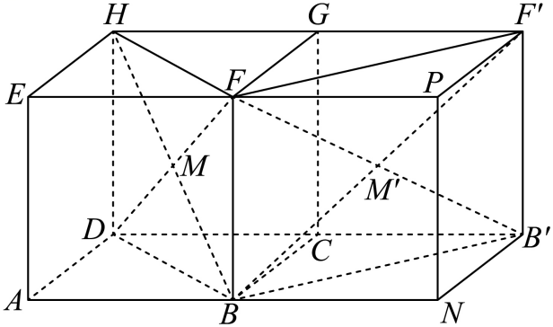
【解答过程】（1）证明：若$α=\frac{\text{π}}{2}$，则平面$DCGH$､平面$CB^{′}F^{′}G$为同一个平面.连接$BH$、$BF^{′}$，则$M$是$BH$中点，$M^{′}$是$BF^{′}$中点，所以平面$MBF$与平面$BFHD$重合，平面$M^{′}B^{′}F^{′}$与平面$BFF^{′}B^{′}$重合，
由正方体性质可知$BF⊥$平面$EFF^{′}H$，
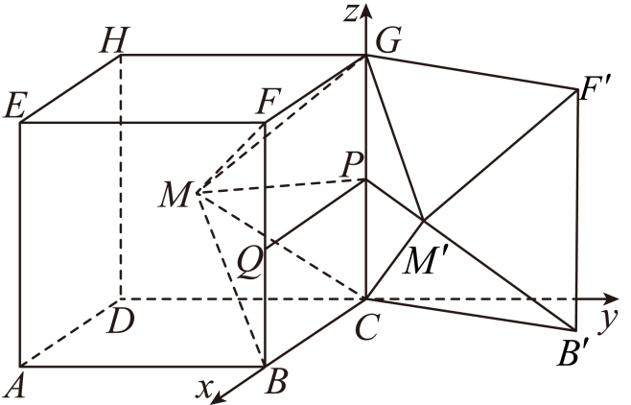
因为$HF$、$FF^{′}⊂$平面$EFF^{′}H$，所以，$BF⊥HF$，$BF⊥FF^{′}$，$∠HFF^{′}$为二面角$H−BF−F^{′}$的平面角，
因为$HG=FG$，$∠HGF=\frac{\text{π}}{2}$，则$∠HFG=\frac{\text{π}}{4}$，同理可得$∠F^{′}FG=\frac{\text{π}}{4}$，所以$∠HFF^{′}=\frac{\text{π}}{2}$，所以，平面$MBF⊥$平面$M^{′}B^{′}F^{′}$（2）解：假设存在$α$，使得直线$M^{′}F^{′}⊥$平面$MBC$，以$C$为原点，分别以$\vec{CB}$、$\vec{DC}$、$\vec{CG}$的方向分别为$x$、$y$、$z$轴的正方向建立如下图所示的空间直角坐标系，则$C\left(0,0,0\right)$、$B\left(2,0,0\right)$、$M\left(1,−1,1\right)$，故$\vec{CB}=\left(2,0,0\right)$、$\vec{CM}=\left(1,−1,1\right)$，
设平面$MBC$的法向量为$\vec{m}=\left(x,y,z\right)$，则$\{\begin{aligned}\vec{m}⋅\vec{CM}=x−y+z=0 \\ \vec{m}⋅\vec{CB}=2x=0\end{aligned}$，
取$y=1$，得$\vec{m}=\left(0,1,1\right)$是平面$MBC$的一个法向量，取$CG$的中点$P$，$BF$的中点$Q$，连接$PQ$、$PM$，则$P\left(0,0,1\right)$，因为$\left|MG\right|=\left|MC\right|=\sqrt{1^{2}+{\left(−1\right)}^{2}+1^{2}}=\sqrt{3}$，则$PM⊥CG$，同理可知，$PM^{′}⊥CG$，
因为$BQ\text{//}CP$，$BQ=CP$，$BQ⊥BC$，则四边形$BCPQ$为矩形，所以，$PQ⊥CG$，
于是$∠MPM^{′}$是二面角$M−CG−M^{′}$的平面角，
$∠MPQ$是二面角$M−CG−Q$的平面角，
$∠QPM^{′}$是二面角$Q−CG−M^{′}$的平面角.于是$∠MPM^{′}=α$，
因为$\vec{PM}=\left(1,−1,0\right)$，$\vec{PQ}=\left(2,0,0\right)$，$cos∠MPQ=\frac{\vec{PM}⋅\vec{PQ}}{\left|\vec{PM}\right|⋅\left|\vec{PQ}\right|}=\frac{2}{\sqrt{2}×2}=\frac{\sqrt{2}}{2}$，
因为$0<∠MPQ<\text{π}$，则$∠MPQ=\frac{\text{π}}{4}$，所以$∠QPM^{′}=α−\frac{\text{π}}{4}$，
因为$PM⊥CG$，$PM^{′}⊥CG$，$PM∩PM^{′}=P$，$PM$、$PM^{′}⊂$平面$MPM^{′}$，
所以，$CG⊥$平面$MPM^{′}$，且$\left|M^{′}P\right|=\left|MP\right|=\sqrt{2}$，
故$M^{′}\left(\sqrt{2}\text{cos}\left(α−\frac{\text{π}}{4}\right),\sqrt{2}\text{sin}\left(α−\frac{\text{π}}{4}\right),1\right)$，同理$F^{′}\left(2\text{cos}α,2\text{sin}α,2\right)$，
所以$\vec{M^{′}F^{′}}=\left(2\text{cos}α−\sqrt{2}\text{cos}\left(α−\frac{\text{π}}{4}\right),2\text{sin}α−\sqrt{2}\text{sin}\left(α−\frac{\text{π}}{4}\right),1\right)$，
因为$2\text{cos}α−\sqrt{2}\text{cos}\left(α−\frac{\text{π}}{4}\right)=2\text{cos}α−\sqrt{2}\text{cos}α\text{cos}\frac{\text{π}}{4}−\sqrt{2}\text{sin}α\text{sin}\frac{\text{π}}{4}=\text{cos}α−\text{sin}α$，
$2\text{sin}α−\sqrt{2}\text{sin}\left(α−\frac{\text{π}}{4}\right)=2\text{sin}α−\sqrt{2}\text{sin}α\text{cos}\frac{\text{π}}{4}+\sqrt{2}\text{cos}α\text{sin}\frac{\text{π}}{4}=\text{cos}α+\text{sin}α$，
所以$\vec{M^{′}F^{′}}=\left(\text{cos}α−\text{sin}α,\text{cos}α+\text{sin}α,1\right)$，
若直线$M^{′}F^{′}⊥$平面$MBC$，$\vec{m}$是平面$MBC$的一个法向量，则$\vec{M^{′}F^{′}}\text{//}\vec{m}$，
即存在$λ∈R$，使得$\vec{M^{′}F^{′}}=λ\vec{m}$，则$\{\begin{aligned}\text{cos}α−\text{sin}α=0 \\ \text{cos}α+\text{sin}α=λ \\ 1=λ\end{aligned}$，
因为$0+λ^{2}={\left(cosα−sinα\right)}^{2}+{\left(cosα+sinα\right)}^{2}=2$，可得$λ^{2}=2$，
故方程组$\{\begin{aligned}\text{cos}α−\text{sin}α=0 \\ \text{cos}α+\text{sin}α=λ \\ 1=λ\end{aligned}$无解，
所以不存在$α∈\left(0,\text{π}\right)$，使得直线$M^{′}F^{′}⊥$平面$MBC$.
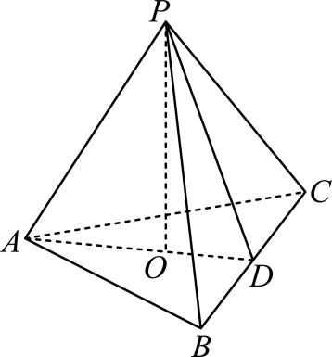
11．（23-24高二下·江苏·课后作业）如图，在三棱锥P－ABC中，AB＝AC，D为BC的中点，PO⊥平面ABC，垂足O落在线段AD上．已知BC＝8，PO＝4，AO＝3，OD＝2.
(1)证明：AP⊥BC；
(2)若点M是线段AP上一点，且AM＝3，试证明AM⊥平面BMC.
【解题思路】（1）建系，利用空间向量证明线性垂直；
（2）利用空间向量证明线面垂直.
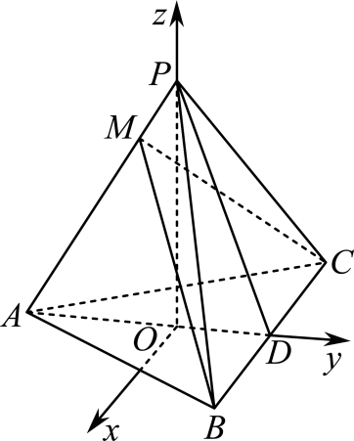
【解答过程】（1）由题意知AD⊥BC，如图，以O为坐标原点，
以过O点且平行于BC的直线为x轴，OD，OP所在直线分别为y轴，z轴建立空间直角坐标系O－xyz.则$A\left(0,−3,0\right),B\left(4,2,0\right),C\left(−4,2,0\right),P\left(0,0,4\right)$，
可得$\vec{AB}=\left(4,5,0\right),\vec{AP}=\left(0,3,4\right),\vec{BC}=\left(−8,0,0\right)$，
∵$\vec{AP}⋅\vec{BC}=0×\left(−8\right)+3×0+4×0=0$∴$\vec{AP}⊥\vec{BC}$，即AP⊥BC.
（2）由（1）可得$\left|\vec{AP}\right|=\sqrt{0^{2}+3^{2}+4^{2}}=5$，
∵M是AP上一点，且AM＝3，∴$\vec{AM}=\frac{3}{5}\vec{AP}=\left(0,\frac{9}{5},\frac{12}{5}\right)$，
可得$\vec{BM}=\vec{AM}−\vec{AB}=\left(−4,−\frac{16}{5},\frac{12}{5}\right),\vec{CM}=\vec{BM}−\vec{BC}=\left(4,−\frac{16}{5},\frac{12}{5}\right)$，
设平面BMC的法向量为$\vec{n}=\left(a,b,c\right)$，则$\{\begin{aligned}\vec{n}⋅\vec{BM}=−4a−\frac{16}{5}b+\frac{12}{5}c=0 \\ \vec{n}⋅\vec{CM}=4a−\frac{16}{5}b+\frac{12}{5}c=0\end{aligned}$，
令b＝1，则$a=0,c=\frac{4}{3}$，即$\vec{n}=\left(0,1,\frac{4}{3}\right)$，显然$\vec{AM}=\frac{9}{5}\vec{n}$，故$\vec{AM}$∥$\vec{n}$，∴AM⊥平面BMC.
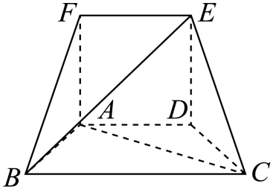
12．（2024高二上·江苏·专题练习）如图，正方形ADEF所在平面和等腰梯形$ABCD$所在的平面互相垂直，已知$BC=4$，$AB=AD=2$.
(1)求证：$AC⊥BF$；
(2)在线段BE上是否存在一点P，使得平面$PAC⊥$平面$BCEF$？若存在，求出$\frac{BP}{PE}$的值；若不存在，请说明理由.
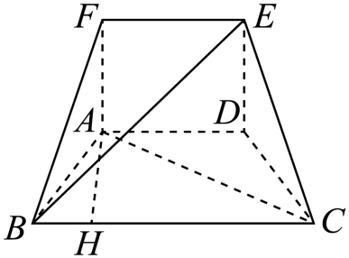
【解答过程】（1）证明：∵平面$ADEF⊥$平面$ABCD$，平面$ADEF∩ABCD=AD$，
$AF⊥AD$，$AF⊂$平面$ADEF$，∴$AF⊥$平面$ABCD$.
∵$AC⊂$平面$ABCD$，∴$AF⊥AC$，
过A作$AH⊥BC$于H，则$BH=1,AH=\sqrt{3},CH=3$，
∴$AC=2\sqrt{3}$，∴$AB^{2}+AC^{2}=BC^{2}$，∴$AC⊥AB$.
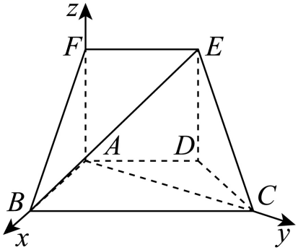
∵$AB∩AF=A$，$AB,AF⊂$平面$FAB$，
∴$AC⊥$平面$FAB$.∵$BF⊂$平面$FAB$，∴$AC⊥BF$.
（2）存在.理由：由（1）知，$AF,AB,AC$两两垂直，
以A为坐标原点，$\vec{AB},\vec{AC},\vec{AF}$的方向分别为$x$轴、$y$轴、$z$轴正方向，建立如图所示的空间直角坐标系$A−xyz$，
则$A\left(0,0,0\right),B\left(2,0,0\right),C\left(0,2\sqrt{3},0\right),E\left(−1,\sqrt{3},2\right)$，
假设在线段BE上存在一点P满足题意，则易知点P不与点B，E重合，
设$\frac{BP}{PE}=λ$，则$λ>0$，由$\vec{BP}=λ\vec{PE}$，可求得$P\left(\frac{2−λ}{1+λ},\frac{\sqrt{3}λ}{1+λ},\frac{2λ}{1+λ}\right)$.
设平面PAC的一个法向量为$\vec{m}=\left(x,y,z\right)$，则$\vec{m}⊥\vec{AP},\vec{m}⊥\vec{AC}$，
由$\vec{AP}=\left(\frac{2−λ}{1+λ},\frac{\sqrt{3}λ}{1+λ},\frac{2λ}{1+λ}\right),\vec{AC}=\left(0,2\sqrt{3},0\right)$，可得$\{\begin{aligned}\vec{m}⋅\vec{AP}=\frac{2−λ}{1+λ}x+\frac{\sqrt{3}λ}{1+λ}y+\frac{2λ}{1+λ}z \\ \vec{m}⋅\vec{AC}=2\sqrt{3}y=0\end{aligned} =0$，
即$\{\begin{aligned}y=0 \\ z=\frac{λ−2}{2λ}x\end{aligned}$，令$x=1$，则$z=\frac{λ−2}{2λ}$，所以$\vec{m}=\left(1,0,\frac{λ−2}{2λ}\right)$为平面PAC的一个法向量.
又$\vec{BC}=\left(−2,2\sqrt{3},0\right),\vec{BE}=\left(−3,\sqrt{3},2\right)$，设平面BCEF的一个法向量为$\vec{n}=\left(x,y,z\right)$，
则$\{\begin{aligned}\vec{n}⋅\vec{BC}=−2x+2\sqrt{3}y=0 \\ \vec{n}⋅\vec{BE}=−3x+\sqrt{3}y+2z=0\end{aligned}$，可得$x=z=\sqrt{3}y$，所以$\vec{n}=\left(1,\frac{\sqrt{3}}{3},1\right)$为平面BCEF的一个法向量.
当$\vec{m}⋅\vec{n}=1+\frac{λ−2}{2λ}=0$，即$λ=\frac{2}{3}$时，平面$PAC⊥$平面$BCEF$，故存在满足题意的P，此时$\frac{BP}{PE}=\frac{2}{3}$.
题型三
利用空间向量研究距离问题

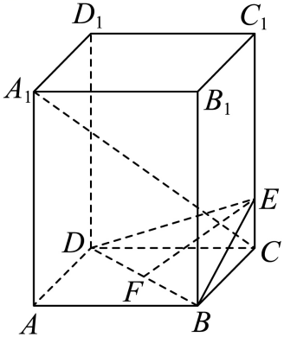
13．（23-24高二上·山东青岛·期末）在正四棱柱$ABCD−A_{1}B_{1}C_{1}D_{1}$中，$AA_{1}=2AB=4$，点$E$在线段$CC_{1}$上，且$\vec{CC_{1}}=4\vec{CE}$，点$F$为$BD$中点.
(1)求点$D_{1}$到直线$EF$的距离；
(2)求证：$A_{1}C⊥$面$BDE$.
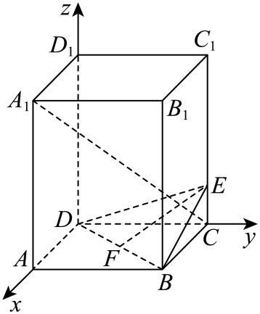
【解答过程】（1）如图,以$D$为原点，以$\vec{DA},\vec{DC},\vec{DD_{1}}$分别为$x,y,z$轴正方向，建立空间直角坐标系，$∵$正四棱柱$ABCD−A_{1}B_{1}C_{1}D_{1}$,$AA_{1}=2AB=4,\vec{CC_{1}}=4\vec{CE},F$为$BD$中点,$∴D_{1}\left(0,0,4\right),E\left(0,2,1\right),F\left(1,1,0\right),\vec{ED_{1}}=\left(0,−2,3\right),\vec{EF}=\left(1,−1,−1\right)$则点$D_{1}$到直线$EF$的距离为：$d=\sqrt{{\overset{⃗}{ED_{1}}}^{2}−{\left(\frac{\overset{⃗}{ED_{1}}⋅\overset{⃗}{EF}}{\left|\overset{⃗}{EF}\right|}\right)}^{2}}=\sqrt{13−{\left(\frac{1}{\sqrt{3}}\right)}^{2}}=\frac{\sqrt{114}}{3}$.
（2）由（1）可得$C\left(0,2,0\right),B\left(2,2,0\right),A_{1}\left(2,0,4\right)$，
则$\vec{A_{1}C}=\left(−2,2,−4\right),\vec{DB}=\left(2,2,0\right),\vec{DE}=\left(0,2,1\right)$，
由$\vec{A_{1}C}⋅\vec{DB}=−2×2+2×2=0$可得$A_{1}C⊥DB$，
又由$\vec{A_{1}C}⋅\vec{DE}=2×2+(−4)×1=0$可得$A_{1}C⊥DE$，又$DB∩DE=D$，故$A_{1}C⊥$面$BDE$.
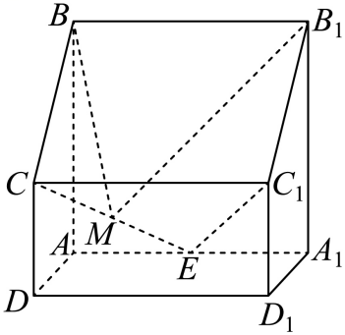
14．（23-24高一下·天津南开·期末）如图，在四棱柱$ABCD−A_{1}B_{1}C_{1}D_{1}$中，侧棱$A_{1}A⊥$平面ABCD，$AB//CD$，$AB⊥AD$，$AD=CD=1$，$AA_{1}=AB=2$，E为棱$AA_{1}$的中点，M为棱CE的中点．
(1)证明：$BC⊥C_{1}E$；
(2)求异面直线BM与AD所成角的余弦值；
(3)求点$C_{1}$到平面$BMB_{1}$的距离．
【解答过程】（1）由$AA_{1}⊥$底面$ABCD$，$AD,AB⊂$平面$ABCD$，得$AA_{1}⊥AD,AA_{1}⊥AB$，而$AB⊥AD$，即直线$AD,AA_{1},AB$两两垂直，
以点$A$为坐标原点，直线$AD,AA_{1},AB$分别为$x,y,z$轴建立空间直角坐标系，如图，则$A(0,0,0),B(0,0,2),D(1,0,0),C(1,0,1),C_{1}(1,2,1),B_{1}(0,2,2),E(0,1,0),M(\frac{1}{2},\frac{1}{2},\frac{1}{2})$，
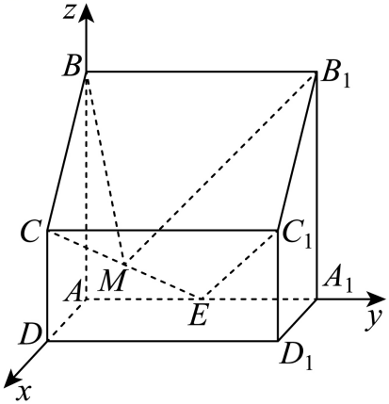
$\vec{EC_{1}}=(1,1,1)$，$\vec{BC}=(1,0,−1)$，显然$\vec{BC}⋅\vec{EC_{1}}=1×1−1×1=0$，即$\vec{BC}⊥\vec{EC_{1}}$，所以$BC⊥C_{1}E$.
（2）$\vec{BM}=(\frac{1}{2},\frac{1}{2},−\frac{3}{2}),\vec{AD}=(1,0,0)$，$cos〈\vec{BM},\vec{AD}〉=\frac{\vec{BM}⋅\vec{AD}}{\left|\vec{BM}\right|\left|\vec{AD}\right|}=\frac{\frac{1}{2}}{\sqrt{{(\frac{1}{2})}^{2}+{(\frac{1}{2})}^{2}+{(−\frac{3}{2})}^{2}}}=\frac{\sqrt{11}}{11}$，所以异面直线$BM$与$AD$所成角的余弦值为$\frac{\sqrt{11}}{11}$.
（3）$\vec{BM}=(\frac{1}{2},\frac{1}{2},−\frac{3}{2}),\vec{BB_{1}}=(0,2,0)$，$\vec{C_{1}B_{1}}=(−1,0,1)$，
设平面$BMB_{1}$的法向量$\vec{n}=(x,y,z)$，则$\{\begin{aligned}\vec{n}⋅\vec{BB_{1}}=2y=0 \\ \vec{n}⋅\vec{BM}=\frac{1}{2}x+\frac{1}{2}y−\frac{3}{2}z=0\end{aligned}$，令$z=1$，得$\vec{n}=(3,0,1)$，
所以点$C_{1}$到平面$BMB_{1}$的距离$d=\frac{|\vec{n}⋅\vec{C_{1}B_{1}}|}{|\vec{n}|}=\frac{2}{\sqrt{10}}=\frac{\sqrt{10}}{5}$.
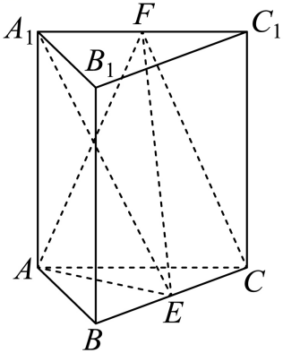
15．（23-24高一下·广西·阶段练习）如图，在三棱柱$ABC−A_{1}B_{1}C_{1}$中，侧棱垂直于底面，$E,F$分别是$BC,A_{1}C_{1}$的中点，$△ABC$是边长为2的等边三角形，$AA_{1}=2AB$．
(1)证明：$BC⊥A_{1}E$；
(2)求点$C$到平面$AEF$的距离．
【解答过程】（1）法一:$∵△ABC$是等边三角形，且$E$是$BC$中点$∴BC⊥AE$
$∵A_{1}A⊥$面$ABC$，$BC⊂$面$ABC$ $∴BC⊥A_{1}A$
$∵AE⊂$面$A_{1}AE$，$A_{1}A⊂$面$A_{1}AE$，且$AE∩A_{1}A=A$ $∴BC⊥$面$A_{1}AE$
$∵A_{1}E⊂$面$A_{1}AE$ $∴BC⊥A_{1}E$
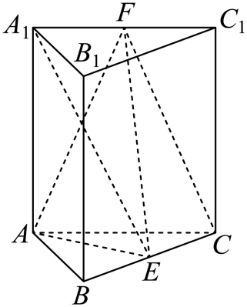
法二：取$B_{1}C_{1}$的中点$G$，则$EG⊥$面$ABC$，可知$EG、EA、EC$两两垂直，
如图以$EC$为$x$轴，$EA$为$y$轴，$EG$为$z$轴，则$E\left(0,0,0\right)$，$A_{1}\left(0,\sqrt{3},4\right)$，$B\left(−1,0,0\right)$，$C\left(1,0,0\right)$；所以$\vec{BC}=\left(2,0,0\right)$，$\vec{EA_{1}}=\left(0,\sqrt{3},4\right)$，则$\overset{⃗}{BC}⋅\overset{⃗}{EA_{1}}=0$，即$\overset{⃗}{BC}⊥\overset{⃗}{EA_{1}}⇒$ $BC⊥EA_{1}$；
（2）法一：由题可知：$V_{F−ACE}=\frac{1}{3}S_{△ACE}⋅AA_{1}=\frac{1}{3}×\frac{1}{2}×\frac{\sqrt{3}}{4}×2^{2}×4=\frac{2\sqrt{3}}{3}$；
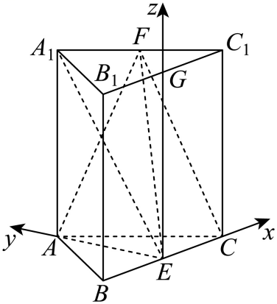
在$△AEF$中，$AE=\sqrt{3}$，$AF=\sqrt{17}$；
取$B_{1}C_{1}$中点$G$，在$\text{Rt}△EGF$中，$EF=\sqrt{GF^{2}+GE^{2}}=\sqrt{1^{2}+4^{2}}=\sqrt{17}$，
$AE$边上的高为$\sqrt{17−{\left(\frac{\sqrt{3}}{2}\right)}^{2}}=\frac{\sqrt{65}}{2}$；
$∴S_{△AEF}=\frac{1}{2}×\frac{\sqrt{65}}{2}×\sqrt{3}=\frac{\sqrt{195}}{4}$；设点$C$到平面$AEF$的距离为$h$，则$V_{F−ACE}=V_{C−AEF}=\frac{1}{3}h×S_{△AEF}=\frac{2\sqrt{3}}{3}$，解得$h=\frac{8\sqrt{65}}{65}$，即点$C$到平面$AEF$的距离为$\frac{8\sqrt{65}}{65}$．法二：$A\left(0,\sqrt{3},0\right)$，$F\left(\frac{1}{2},\frac{\sqrt{3}}{2},4\right)$，$\vec{EA}=\left(0,\sqrt{3},0\right)$，$\vec{EF}=\left(\frac{1}{2},\frac{\sqrt{3}}{2},4\right)$，
设面$AEF$的法向量为$\vec{n}=\left(x,y,z\right)$，$\{\begin{aligned}\vec{n}⋅\vec{EA}=0 \\ \vec{n}⋅\vec{EF}=0\end{aligned}⇒\{\begin{aligned}\sqrt{3}y=0 \\ \frac{1}{2}x+\frac{\sqrt{3}}{2}y+4z=0\end{aligned}⇒\vec{n}=\left(−8,0,1\right)$；
设点$C$到面$AEF$的距离为$d,\vec{CE}=\left(−1,0,0\right)$，$d=\frac{\left|\vec{n}⋅\vec{CE}\right|}{\left|\vec{n}\right|}=\frac{8}{\sqrt{65}×1}=\frac{8\sqrt{65}}{65}$
故点$C$到平面$AEF$的距离为$\frac{8\sqrt{65}}{65}$.
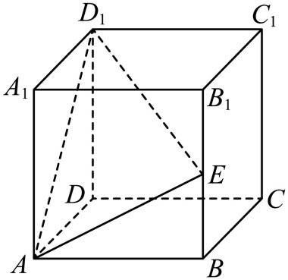
16．（23-24高二下·江苏常州·阶段练习）如图，正方体$ABCD−A_{1}B_{1}C_{1}D_{1}$的棱长为2，点$E$为$BB_{1}$的中点．
(1)求点$D$到平面$AD_{1}E$的距离为$d$；
(2)求$BC_{1}$到平面$AD_{1}E$的距离．
【解答过程】（1）以$D$为原点，$DA,DC,DD_{1}$所在的直线分别为$x,y,z$轴如图建立空间直角坐标系，
则$A\left(2，0，0\right),B\left(2，2，0\right),D\left(0，0，0\right),D_{1}\left(0，0，2\right),E\left(2,2,1\right)$，
所以$\vec{AE}=\left(0，2，1\right)，\vec{AD_{1}}=\left(−2，0，2\right)$，
设平面$AD_{1}E$的一个法向量为$\vec{n}=\left(x，y，z\right)$，
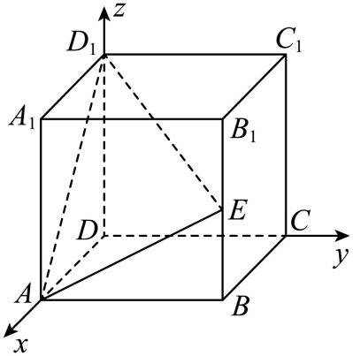
则$\{\begin{aligned}\vec{n}⋅\vec{AD_{1}}=−2x+2z=0 \\ \vec{n}⋅\vec{AE}=2y+z=0\end{aligned}$，令$z=2⇒x=2,y=−1$，
所以平面$AD_{1}E$所的法向量为$\vec{n}=\left(2，−1，2\right)$，又 $\vec{DD_{1}}=\left(0，0，2\right)，$所以点$D$到平面$AD_{1}E$的距离$d=\frac{\left|\vec{n}⋅\vec{DD_{1}}\right|}{\left|\vec{n}\right|}=\frac{4}{\sqrt{4+1+4}}=\frac{4}{3}$.
（2）由（1）可得平面$AD_{1}E$的法向量为$\vec{n}=\left(2，−1，2\right)$，
∵$B\left(2，2，0\right)，C_{1}\left(0，2，2\right)$，∴$\vec{BC_{1}}=\left(−2，0，2\right)$，
$∴\vec{BC_{1}}⋅\vec{n}=2×\left(−2\right)+\left(−1\right)×0+2×2=0$，$∴∴\vec{BC_{1}}⊥\vec{n}$，
∴$BC_{1}//$平面$AD_{1}E$， 所以$BC_{1}$到平面$AD_{1}E$的距离可以转化为点$B$到平面$AD_{1}E$的距离，
由$\vec{AB}=\left(0，2，0\right)$，所以$BC_{1}$到平面$AD_{1}E$的距离为$d_{1}=\frac{\left|\vec{n}⋅\vec{AB}\right|}{\left|\vec{n}\right|}=\frac{2}{\sqrt{4+1+4}}=\frac{2}{3}$.
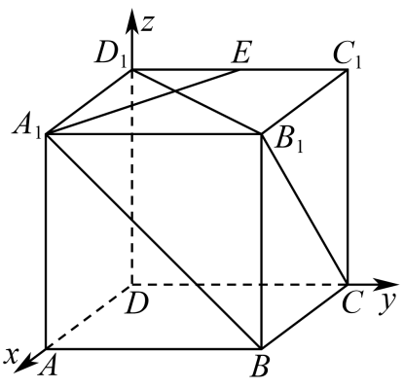
17．（2024高三·全国·专题练习）已知正方体$ABCD−A_{1}B_{1}C_{1}D_{1}$的棱长为1，$E$为$D_{1}C_{1}$中点，求下列问题：
(1)求异面直线$D_{1}B$与$A_{1}E$的距离；
(2)求$B_{1}$到平面$A_{1}BE$的距离；
(3)求$D_{1}C$到平面$A_{1}BE$的距离；
(4)求平面$A_{1}DB$与平面$D_{1}CB_{1}$的距离.
【解答过程】（1）如图，建立空间直角坐标系，
则$D\left(0,0,0\right)$、$A\left(1,0,0\right)$、$B\left(1,1,0\right)$、$C\left(0,1,0\right)$，$A_{1}\left(1,0,1\right)$、$B_{1}\left(1,1,1\right)$、
$C_{1}\left(0,1,1\right)$、$D_{1}\left(0,0,1\right)$、$E\left(0,\frac{1}{2},1\right)$，所以$\vec{A_{1}E}=\left(−1,\frac{1}{2},0\right)$，$\vec{D_{1}B}=\left(1,1,−1\right)$，
设$\vec{n}=\left(x,y,z\right)$是与$\vec{A_{1}E}$，$\vec{D_{1}B}$都垂直的向量，则$\{\begin{aligned}\vec{n}⋅\vec{A_{1}E}=0 \\ \vec{n}⋅\vec{D_{1}B}=0\end{aligned}$，即$\{\begin{aligned}−x+\frac{1}{2}y=0 \\ x+y−z=0\end{aligned}$，即$\{\begin{aligned}y=2x \\ z=3x\end{aligned}$，令$x=1$得$\vec{n}=(1,2,3)$，选$A_{1}E$与$BD_{1}$的两点向量为$\vec{D_{1}A_{1}}=\left(1,0,0\right)$，
得$A_{1}E$与$BD_{1}$的距离$d=\frac{\left|\vec{D_{1}A_{1}}⋅\vec{n}\right|}{\left|\vec{n}\right|}=\frac{1}{\sqrt{14}}=\frac{\sqrt{14}}{14}$.
（2）$\vec{A_{1}B}=\left(0,1,−1\right)$，设$\vec{m}=(a,b,c)$为平面$A_{1}BE$的法向量，则$\{\begin{aligned}\vec{m}⋅\vec{A_{1}E}=0 \\ \vec{m}⋅\vec{A_{1}B}=0\end{aligned}$，
即$\{\begin{aligned}−a+\frac{1}{2}b=0 \\ b−c=0\end{aligned}$，即$\{\begin{aligned}b=2a \\ c=2a\end{aligned}$，令$a=1$得$\vec{m}=(1,2,2)$，
选点$B_{1}$到平面$A_{1}BE$两点向量为$\vec{A_{1}B_{1}}=\left(0,1,0\right)$，由公式得：点$B_{1}$到平面$A_{1}BE$的距离$d=\left|\frac{\vec{A_{1}B_{1}}⋅\vec{m}}{\left|\vec{m}\right|}\right|=\frac{2}{3}$.
（3）由（2）可知：平面$A_{1}BE$的法向量可设$\vec{m}=(1,2,2)$，
设$D_{1}C$与平面$A_{1}BE$的两点向量为$\vec{D_{1}A_{1}}=\left(1,0,0\right)$，故直线$D_{1}C$到平面$A_{1}BE$的距离$d=\frac{\left|\vec{D_{1}A_{1}}⋅\vec{m}\right|}{\left|\vec{m}\right|}=\frac{1}{3}$.
（4）$\vec{DA_{1}}=\left(1,0,1\right),\vec{DB}=\left(1,1,0\right)$，$\vec{D_{1}C}=\left(0,1,−1\right),\vec{D_{1}B_{1}}=\left(1,1,0\right)$，
设$\vec{n_{1}}=\left(x_{1},y_{1},z_{1}\right)、\vec{n_{2}}=\left(x_{2},y_{2},z_{2}\right)$分别为平面$A_{1}DB$、平面$D_{1}CB_{1}$的一个法向量，
所以$\{\begin{aligned}\vec{DA_{1}}⋅\vec{n_{1}}=x_{1}+z_{1}=0 \\ \vec{DB}⋅\vec{n_{1}}=x_{1}+y_{1}=0\end{aligned}$，令$x_{1}=1$，可得$y_{1}=−1,z_{1}=−1$，所以$\vec{n_{1}}=\left(1,−1,−1\right)$，
$\{\begin{aligned}\vec{D_{1}C}⋅\vec{n_{2}}=y_{2}−z_{2}=0 \\ \vec{D_{1}B_{1}}⋅\vec{n_{2}}=x_{2}+y_{2}=0\end{aligned}$，令$x_{2}=1$，可得$y_{2}=−1,z_{2}=−1$，所以$\vec{n_{2}}=\left(1,−1,−1\right)$，
所以$\vec{n_{1}}=\vec{n_{2}}$，所以平面$A_{1}DB\text{//}$平面$D_{1}CB_{1}$，可得$A_{1}$点到平面$D_{1}CB_{1}$的距离即为所求，$\vec{D_{1}A_{1}}=\left(1,0,0\right)$，
所以$A_{1}$点到平面$D_{1}CB_{1}$的距离为$\left|\vec{D_{1}A_{1}}\right|\left|cos\vec{D_{1}A_{1}},\vec{n_{2}}\right|=\frac{\left|\vec{D_{1}A_{1}}⋅\vec{n_{2}}\right|}{\left|\vec{n_{2}}\right|}=\frac{1}{\sqrt{3}}=\frac{\sqrt{3}}{3}$，
故平面$A_{1}DB$与平面$D_{1}CB_{1}$的距离为$\frac{\sqrt{3}}{3}$.
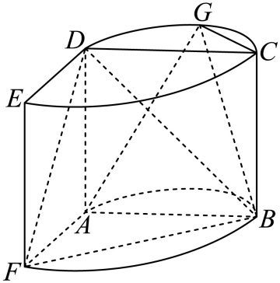
18．（2024·广东广州·模拟预测）如图所示的空间几何体是以$AD$为轴的$\frac{1}{4}$圆柱与以$ABCD$为轴截面的半圆柱拼接而成，其中$AD$为半圆柱的母线，点$G$为弧$CD$的中点.
(1)求证：平面$BDF⊥$平面$BCG$；
(2)当$AB=4$，平面$BDF$与平面$ABG$夹角的余弦值为$\frac{\sqrt{15}}{5}$时，求点$E$到直线$BG$的距离.
【解答过程】（1）过$G$作$GH\text{//}BC$交弧$AB$上一点，连结$GH,AH,BH$，如图所示：则$H$为弧$AB$的中点，则$GH\text{//}BC$且$GH=BC$，
所以四边形$HBCG$为平行四边形，所以$HB\text{//}CG$.
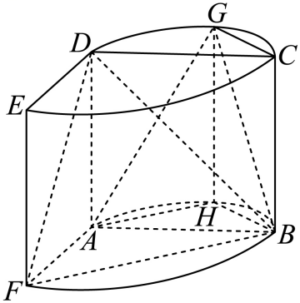
由题意可知，$AF⊥AB$，$\text{Rt}△ABF$为等腰直角三角形，则$∠ABF=\frac{\text{π}}{4}$；
因为$G$为弧$AB$的中点，所以$AH⊥BH,AH=BH$,
则$\text{Rt}△ABH$为等腰直角三角形，则$∠ABH=\frac{\text{π}}{4}$，
所以$∠FBH=∠ABF+∠ABH=\frac{\text{π}}{\text{2}}$，则$FB⊥BH$,
因为$HB\text{//}GC$，则$FB⊥CG$，又$BC⊥BF$，
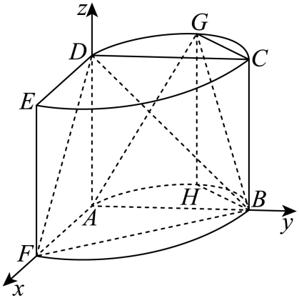
又因为$BC$、$CG⊂$面$BCG$，$BC∩CG=C$
所以$BF⊥$平面$BCG$，因为$BF⊂$面$BDF$，所以平面$BDF⊥$平面$BCG$.
（2）由题意知，$AF,AB,AD$两两垂直，所以$A$为坐标原点，
以$AF,AB,AD$分别为$x$轴，$y$轴，$z$轴的空间直角坐标系，如图所示：
设$AD=a$，又$AB=4$，则$A\left(0,0,0\right)$，$F\left(4,0,0\right)$，$B\left(0,4,0\right)$，$D\left(0,0,a\right)$，$G\left(−2,2,a\right)$，$\vec{BD}=\left(0,−4,a\right)$，$\vec{BF}=\left(4,−4,0\right)$，$\vec{AB}=\left(0,4,0\right)$，$\vec{AG}=\left(−2,2,a\right)$，$\vec{BG}=\left(−2,−2,a\right)$，设平面$BDF$的一个法向量为$\vec{n_{1}}=\left(x_{1},y_{1},z_{1}\right)$，
则$\{\begin{aligned}\vec{n_{1}}⋅\vec{BD}=0 \\ \vec{n_{1}}⋅\vec{BF}=0\end{aligned}$，即$\{\begin{aligned}−4y_{1}+az_{1}=0 \\ 4x_{1}−4y_{1}=0\end{aligned}$，令$y_{1}=1$，$\vec{n_{1}}=\left(1,1,\frac{4}{a}\right)$，
设平面$ABG$的一个法向量为${\vec{n}}_{2}=\left(x_{2},y_{2},z_{2}\right)$，则$\{\begin{aligned}\vec{n_{2}}⋅\vec{AB}=0 \\ \vec{n_{2}}⋅\vec{AG}=0\end{aligned}$，即$\{\begin{aligned}4y_{2}=0 \\ −2x_{2}+2y_{2}+az_{2}=0\end{aligned}$，令$x_{2}=1$，$\vec{n_{2}}=\left(1,0,\frac{2}{a}\right)$，设平面$BDF$与平面$ABG$的夹角为$θ$
$cosθ=\left|cos\left\langle \vec{n_{1}},\vec{n_{2}}\right\rangle \right|=\frac{\left|\vec{n_{1}}⋅\vec{n_{2}}\right|}{\left|\vec{n_{1}}\right|\left|\vec{n_{2}}\right|}=\frac{\left|1+\frac{8}{a^{2}}\right|}{\sqrt{1+1+\frac{16}{a^{2}}}⋅\sqrt{\frac{4}{a^{2}}+1}}=\frac{\sqrt{15}}{5}$，解得$a=4$（负舍），
所以$G\left(−2,2,4\right)$，$B\left(0,4,0\right)$，$E\left(4,0,4\right)$，则$\vec{BG}=\left(−2,−2,4\right)$，$\vec{BE}=\left(4,−4,4\right)$
$d=\sqrt{{\vec{BE}}^{2}−\frac{{\left|\vec{BE}⋅\vec{BG}\right|}^{2}}{{\left|\vec{BG}\right|}^{2}}}=\frac{4\sqrt{21}}{3}$所以点$E$到直线$BG$的距离为$\frac{4\sqrt{21}}{3}$.
题型四
利用空间向量研究空间角

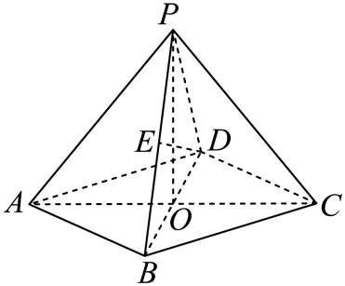
19．（23-24高二下·甘肃酒泉·期中）四棱锥$P−ABCD$的底面是边长为2的菱形，$∠DAB=60°$，对角线$AC$与$BD$相交于点$O$，$PO⊥$底面$ABCD$，$PB$与底面$ABCD$所成的角为$60°$，$E$是$PB$的中点.
(1)证明：$OE\text{//}$平面$PAD$；
(2)求$DE$与$PA$所成角的正弦值.
【解答过程】（1）连接$OE$，因为$ABCD$为菱形，对角线$AC$与$BD$相交于点$O$，所以$O$为$BD$的中点，又$E$是$PB$的中点，
则$EO\text{//}PD$，且$EO⊄$平面$PAD$，$PD⊂$平面$PAD$，所以$EO\text{//}$平面$PAD$.
（2）因为$ABCD$为菱形，所以$AC⊥BD$，又$PO⊥$底面$ABCD$，
则$PO,OC,OB$两两互相垂直，以$O$为坐标原点，射线$OB,OC,OP$分别为$x$轴、$y$轴的正半轴建立空间直角坐标系，如图，菱形$ABCD$中，$∠DAB=60°$，所以$BD=2OB=2$，
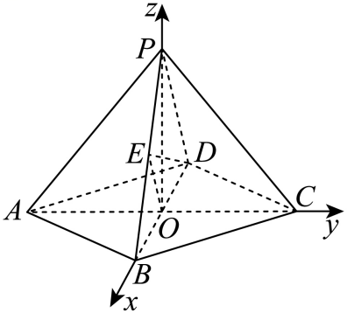
在$\text{Rt}△AOB$中$OA=\sqrt{AB^{2}−OB^{2}}=\sqrt{3}$，
因为$PO⊥$底面$ABCD$，所以$PB$与底面$ABCD$，所成的角为$∠PBO=60°$，所以$PO=OB⋅\text{tan}60°=\sqrt{3}$，则$A\left(0−\sqrt{3},0\right),B\left(1,0,0\right),D\left(−1,0,0\right),P\left(0,0,\sqrt{3}\right)$又$E$是$PB$的中点，则$E\left(\frac{1}{2},0,\frac{\sqrt{3}}{2}\right)$，
于是$\vec{DE}=\left(\frac{3}{2},0,\frac{\sqrt{3}}{2}\right)$，$\vec{AP}=\left(0,\sqrt{3},\sqrt{3}\right)$，
设$\vec{DE}$与$\vec{AP}$的夹角为$θ$，则有$\text{cos}θ=\frac{\frac{3}{2}}{\sqrt{\frac{9}{4}+\frac{3}{4}}×\sqrt{3+3}}=\frac{\sqrt{2}}{4}$，所以$sinθ=\sqrt{1−\cos^{2}θ}=\frac{\sqrt{14}}{4}$，所以异面直线$DE$与$PA$所成角的正弦值为$\frac{\sqrt{14}}{4}$.
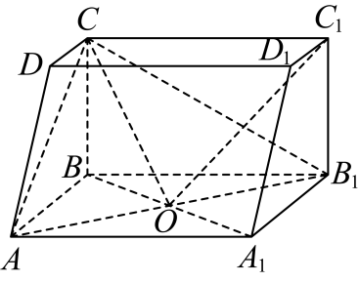
20．（23-24高一下·天津红桥·期末）如图，在四棱柱 $ABCD−A_{1}B_{1}C_{1}D_{1}$中，已知侧棱 $A_{1}A⊥$底面$ABCD$ ，侧面 $ABB_{1}A_{1}$是正方形， $AB_{1}$与$A_{1}B$交于点O， $AB⊥BC，AB//CD,AB=2，BC=CD=1$ .
(1)求证: AD∥平面$COC_{1}$；
(2)求直线$OC_{1}$与平面$AB_{1}C$所成角的正弦值.
【解答过程】（1）取$CC_{1}$的中点$M$，$AB$的中点$N$，连结$ON,OM,CN$，
因为$AN//DC$，且$AN=DC=1$，所以四边形$ANCD$是平行四边形，
所以$AD//CN$，因为点$O,N$分别是$AB_{1},AB$的中点，所以$ON//BB_{1}//CC_{1}$，
且$ON=CM=\frac{1}{2}BB_{1}=1$，所以四边形$OMCN$是平行四边形，所以$CN//OM$，
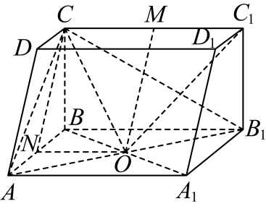
所以$OM//AD$，且$AD⊄$平面$COC_{1}$，$OM⊂$平面$COC_{1}$，所以$AD//$平面$COC_{1}$
（2）因为$AA_{1}⊥$平面$ABCD$，$BC⊂$平面$ABCD$，
所以$AA_{1}⊥BC$，且$AB⊥BC$，$AA_{1}∩AB=A$，且$AA_{1},AB⊂$平面$ABCD$，
所以$BC⊥$平面$ABB_{1}A_{1}$，且$AB⊥BB_{1}$如图，以点$B$为原点，以$\vec{BA},\vec{BB_{1}},\vec{BC}$为$x,y,z$轴的正方向建立空间直角坐标系，$A\left(2,0,0\right)$，$B_{1}\left(0,2,0\right)$，$C\left(0,0,1\right)$，$O\left(1,1,0\right)$，$C_{1}\left(0,2,1\right)$，$\vec{AB_{1}}=\left(−2,2,0\right)$，$\vec{AC}=\left(−2,0,1\right)$，$\vec{OC_{1}}=\left(−1,1,1\right)$
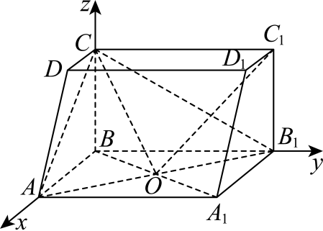
设平面$AB_{1}C$的法向量为$\vec{n}=\left(x,y,z\right)$，
则$\{\begin{aligned}\vec{AB_{1}}⋅\vec{n}=0 \\ \vec{AC}⋅\vec{n}=0\end{aligned}$，即$\{\begin{aligned}−2x+2y=0 \\ −2x+z=0\end{aligned}$，令$x=1$，则$y=1,z=2$，
所以平面$AB_{1}C$的法向量为$\vec{n}=\left(1,1,2\right)$，设直线$OC_{1}$与平面$AB_{1}C$所成角为$θ$，则$sinθ=\left|cos\left\langle \vec{OC_{1}},\vec{n}\right\rangle \right|=\left|\frac{\vec{OC_{1}}⋅\vec{n}}{\left|\vec{OC_{1}}\right|\left|\vec{n}\right|}\right|=\frac{\left|2\right|}{\sqrt{3}×\sqrt{6}}=\frac{\sqrt{2}}{3}$,所以直线$OC_{1}$与平面$AB_{1}C$所成角的正弦值为$\frac{\sqrt{2}}{3}$.
21．（2024·江西宜春·模拟预测）如图1，在五边形$ABCDE$中，$AB=BD$，$AD⊥DC$，$EA=ED$且$EA⊥ED$，将$△AED$沿$AD$折成图2，使得$EB=AB$，$F$为$AE$的中点．
(1)证明：$BF\text{//}$平面$ECD$；
(2)若$EB$与平面$ABCD$所成的角为$30°$，求二面角$A−EB−D$的正弦值．
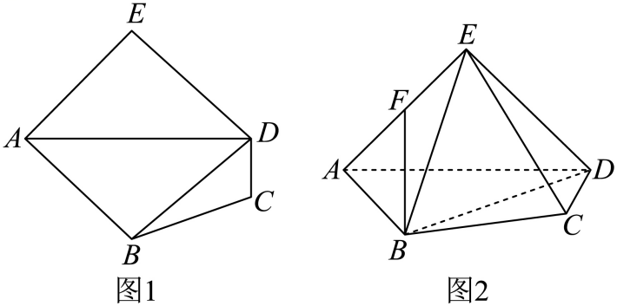
【解答过程】（1）取$AD$的中点$G$，连接$BG$，$FG$，
$∵AB=BD$，$G$为$AD$的中点，$∴BG⊥AD$，
又$AD⊥DC$，$∴BG\text{//}CD$．
又$BG⊄$平面$ECD$，$CD⊂$平面$ECD$，$∴BG\text{//}$平面$ECD$．$∵F$为$AE$的中点，$∴FG\text{//}ED$．
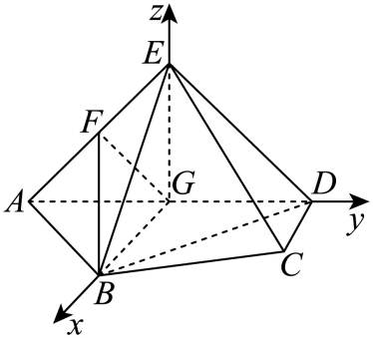
又$FG⊄$平面$ECD$，$ED⊂$平面$ECD$，$∴FG\text{//}$平面$ECD$，又$BG∩FG=G$，$BG,FG⊂$平面$BFG$，$∴$平面$BFG\text{//}$平面$ECD$，
又$BF⊂$平面$BFG$，$∴BF\text{//}$平面$ECD$．
（2）$∵EA⊥ED$，由（1）知$FG\text{//}ED$，$∴FG⊥AE$，
又$EB=AB$，$F$为$AE$的中点，$∴BF⊥AE$，又$BF∩FG=F$，$BF,FG⊂$平面$BFG$，$∴AE⊥$平面$BFG$，又$BG⊂$平面$BFG$，$∴BG⊥AE$，
又$BG⊥AD$，$AD∩AE=A$，$AD,AE⊂$平面$EAD$，$∴BG⊥$平面$EAD$，
又$BG⊂$平面$ABCD$，$∴$平面$EAD⊥$平面$ABCD$，连接$EG$，$∵EA=ED$，$G$为$AD$的中点，$∴EG⊥AD$，
又平面$EAD∩$平面$ABCD=AD$，$EG⊂$平面$EAD$，$∴EG⊥$平面$ABCD$，$BG⊂$平面$ABCD$，$∴EG⊥BG$，以$G$为坐标原点，$GB$，$GD$，$GE$所在直线分别为$x$，$y$，$z$轴，建立如图所示的空间直角坐标系，$∠EBG$是$EB$与平面$ABCD$所成的角，即$∠EBG=30°$，
$∵EA=ED$，设$EA=t(t>0)$，则$AD=\sqrt{2}t$，$EG=\frac{\sqrt{2}}{2}t$，$EB=\sqrt{2}t$，$BG=\frac{\sqrt{6}}{2}t$，
$∴G\left(0,0,0\right)$，$E\left(0,0,\frac{\sqrt{2}}{2}t\right)$，$A\left(0,−\frac{\sqrt{2}}{2}t,0\right)$，$D\left(0,\frac{\sqrt{2}}{2}t,0\right)$，$B\left(\frac{\sqrt{6}}{2}t,0,0\right)$，
$∴$ $\vec{EB}=\left(\frac{\sqrt{6}}{2}t,0,−\frac{\sqrt{2}}{2}t\right)$，$\vec{AE}=\left(0,\frac{\sqrt{2}}{2}t,\frac{\sqrt{2}}{2}t\right)$，$\vec{DE}=\left(0,−\frac{\sqrt{2}}{2}t,\frac{\sqrt{2}}{2}t\right)$，
设平面$ABE$的法向量为${\overline{n}}_{1}=\left(x_{1},y_{1},z_{1}\right)$，则$\{\begin{aligned}\vec{n_{1}}⋅\vec{EB}=\frac{\sqrt{6}}{2}tx_{1}−\frac{\sqrt{2}}{2}tz_{1}=0 \\ \vec{n_{1}}⋅\vec{AE}=\frac{\sqrt{2}}{2}ty_{1}+\frac{\sqrt{2}}{2}tz_{1}=0\end{aligned}$，令$x_{1}=1$，得$\vec{n_{1}}=\left(1,−\sqrt{3},\sqrt{3}\right)$，设平面$DBE$的法向量为$\vec{n_{2}}=(x_{2},y_{2},z_{2})$，
则$\{\begin{aligned}\vec{n_{2}}⋅\vec{EB}=\frac{\sqrt{6}}{2}tx_{2}−\frac{\sqrt{2}}{2}tz_{2}=0 \\ \vec{n_{2}}⋅\vec{DE}=−\frac{\sqrt{2}}{2}ty_{2}+\frac{\sqrt{2}}{2}tz_{2}=0\end{aligned}$，令$x_{2}=1$，得$\vec{n_{2}}=\left(1,\sqrt{3},\sqrt{3}\right)$，
设二面角$A−EB−D$的平面角为$θ$，$∴\left|cosθ\right|=\left|cos\left\langle \vec{n_{1}},\vec{n_{2}}\right\rangle \right|=\frac{\left|\vec{n_{1}}⋅\vec{n_{2}}\right|}{\left|\vec{n_{1}}\right|\left|\vec{n_{2}}\right|}=\frac{1}{\sqrt{7}×\sqrt{7}}=\frac{1}{7}$，
所以$sinθ=\sqrt{1−\cos^{2}θ}=\frac{4\sqrt{3}}{7}$，即二面角$A−EB−D$的正弦值为$\frac{4\sqrt{3}}{7}$．
22．（2024·湖南长沙·三模）如图，在四棱台$ABCD−A_{1}B_{1}C_{1}D_{1}$中，$AD//BC$，
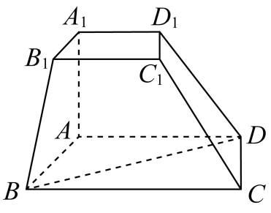
$AB⊥DD_{1},CD=2,AD=3,BC=4$，$∠ADB={30}^{∘}$.
(1)证明：平面$ADD_{1}A_{1}⊥$平面$ABCD$；
(2)若$AA_{1}⊥AD$，四棱台$ABCD−A_{1}B_{1}C_{1}D_{1}$的体积为$\frac{49\sqrt{3}}{12},B_{1}C_{1}=2$，求平面$ABCD$与平面$CDD_{1}C_{1}$夹角的余弦值.
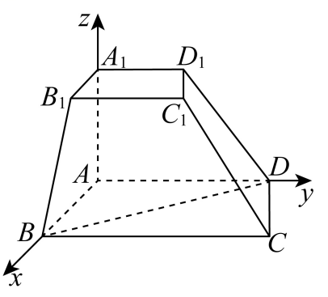
【解答过程】（1）因为$AD//BC$，所以$∠DBC=∠ADB={30}^{∘}$，
在$△BCD$中，由正弦定理，得$\frac{CD}{\text{sin}∠DBC}=\frac{BC}{\text{sin}∠BDC}$，
所以$\text{sin}∠BDC=\frac{BC\text{sin}∠DBC}{CD}=1$，所以$∠BDC={90}^{∘}$，
则由勾股定理，得$BD=\sqrt{BC^{2}−CD^{2}}=2\sqrt{3}$，在$△ABD$中，由余弦定理，
得$AB=\sqrt{AD^{2}+BD^{2}−2AD⋅BD\text{cos}{30}^{∘}}=\sqrt{3}$，
所以$AB^{2}+AD^{2}=BD^{2}$，所以$∠BAD={90}^{∘}$，即$AB⊥AD$，又$AB⊥DD_{1},AD∩DD_{1}=D,AD,DD_{1}⊂$平面$ADD_{1}A_{1}$，所以$AB⊥$平面$ADD_{1}A_{1}$，又$AB⊂$平面$ABCD$，
所以平面$ADD_{1}A_{1}⊥$平面$ABCD$.
（2）由（1）知四棱台$ABCD−A_{1}B_{1}C_{1}D_{1}$的下底面面积$S=S_{△ABD}+S_{△BCD}=\frac{1}{2}×\sqrt{3}×3+\frac{1}{2}×2×2\sqrt{3}=\frac{7\sqrt{3}}{2}$，因为$\frac{B_{1}C_{1}}{BC}=\frac{1}{2}$，所以上底面面积$S^{′}=\frac{7\sqrt{3}}{8}$，设四棱台$ABCD−A_{1}B_{1}C_{1}D_{1}$的高为$h$，
则四棱台$ABCD−A_{1}B_{1}C_{1}D_{1}$的体积为$\frac{1}{3}h\left(S^{′}+\sqrt{S^{′}S}+S\right)=\frac{49\sqrt{3}}{12}$，所以$h=2$，
因为平面$ADD_{1}A_{1}⊥$平面$ABCD,AA_{1}⊥AD$，平面$ADD_{1}A_{1}∩$平面$ABCD=AD$，
所以$AA_{1}⊥$平面$ABCD$，所以$AB,AD,AA_{1}$两两垂直.以$A$为坐标原点，$AB,AD,AA_{1}$所在直线分别为$x$轴，$y$轴，$z$轴，建立如图所示的空间直角坐标系，则$D(0,3,0),C(\sqrt{3},4,0),D_{1}\left(0,\frac{3}{2},2\right)$
所以$\vec{DD_{1}}=\left(0,−\frac{3}{2},2\right),\vec{DC}=\left(\sqrt{3},1,0\right)$，设平面$CDD_{1}C_{1}$的法向量为$\vec{n}=\left(x,y,z\right)$，则$\{\begin{aligned}\vec{n}⋅\vec{DD_{1}}=0 \\ \vec{n}⋅\vec{DC}=0\end{aligned}$，即$\{\begin{aligned}−\frac{3}{2}y+2z=0 \\ \sqrt{3}x+y=0\end{aligned}$，令$x=1$，得$y=−\sqrt{3},z=−\frac{3\sqrt{3}}{4}$，所以平面$CDD_{1}C_{1}$的一个法向量为$\vec{n}=\left(1,−\sqrt{3},−\frac{3\sqrt{3}}{4}\right)$，
由题可知平面$ABCD$的一个法向量为$\vec{m}=\left(0,0,1\right)$，设平面$ABCD$与平面$CDD_{1}C_{1}$的夹角为$θ$，
则$cosθ=|cos\left\langle \vec{m},\vec{n}\right\rangle |=\frac{|\vec{m}⋅\vec{n}|}{|\vec{m}||\vec{n}|}=\frac{\left|−\frac{3\sqrt{3}}{4}\right|}{\frac{\sqrt{91}}{4}}=\frac{3\sqrt{273}}{91}$，所以平面$ABCD$与平面$CDD_{1}C_{1}$夹角的余弦值为$\frac{3\sqrt{273}}{91}$.
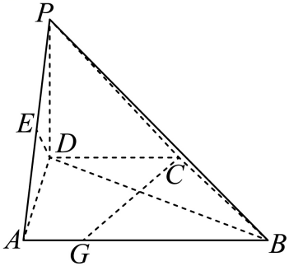
23．（23-24高二下·江苏南京·期中）四棱锥$P−ABCD$中，$PD⊥$平面$ABCD$，$AB\text{∥}DC$，$AB⊥AD$，$CD=AD=\frac{1}{2}AB$，$∠PAD=45°$，$E$是$PA$的中点，$G$在线段$AB$上，且满足$CG⊥BD$．
(1)求证：$DE\text{∥}$平面$PBC$；
(2)求平面$GPC$与平面$PBC$夹角的余弦值．
(3)在线段$PA$上是否存在点$H$，使得$GH$与平面$GPC$所成角的正弦值是$\frac{\sqrt{3}}{3}$，若存在，求出$AH$的长；若不存在，请说明理由．
【解答过程】（1）如图1，取$PB$的中点$M$，连接$ME,MC$
因为$AB∥DC$且$CD=\frac{1}{2}AB$，又因为$E,M$分别是$PA,PB$的中点，
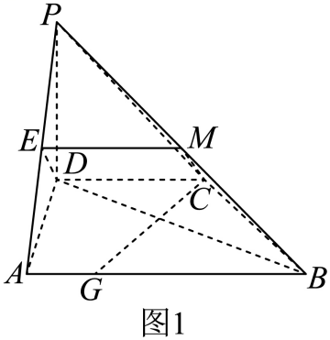
所以$EM∥AB$且$EM=\frac{1}{2}AB$，所以$EM//CD$且$EM=CD$，
所以四边形$CDEM$为平行四边形，所以$DE∥CM$，
$CM⊂$平面$PBC$，$DE⊄$平面$PBC$，所以$DE//$平面$PBC$.
（2）因为$PD⊥$平面$ABCD$，$DA⊂$平面$ABCD$，所以$PD⊥DA$，
因为$∠PAD=45°$，所以$PD=DA$，令$DA=1$，
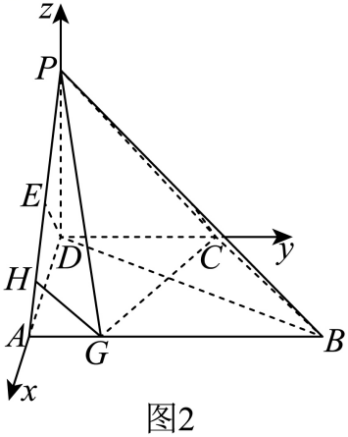
又因为$AB⊥AD$，所以$AB∥DC$，如图2，以$D$为原点，$\vec{DA},\vec{DC},\vec{DP}$所在方向分别为$x,y,z$轴正方向，建立空间直角坐标系$D−xyz$，
则$A(1,0,0),B(1,2,0),C(0,1,0),P(0,0,1),E(\frac{1}{2},0,\frac{1}{2})$，
所以$\vec{PC}=(0,1,−1),\vec{CB}=(1,1,0),\vec{AP}=(−1,0,0),$
设点$G$坐标为$(1,t,0)$，则$\vec{CG}=(1,t−1,0),\vec{DB}=(1,2,0)$，
由$CG⊥BD$得$\vec{CG}·\vec{DB}=1+2(t−1)=0$，则$t=\frac{1}{2}$，
所以$G(1,\frac{1}{2},0)$，$\vec{CG}=(1,−\frac{1}{2},0)$，设平面$GPC$的一个法向量为$\vec{n}=(x,y,z)$，
由$\{\begin{aligned}\vec{n}·\vec{PC}=y−z=0 \\ \vec{n}·\vec{CG}=x−\frac{1}{2}y=0\end{aligned}$，令$x=1$，则$y=2,z=2$，所以面$GPC$的一个法向量为$\vec{n}=(1,2,2)$，
设平面$PBC$的一个法向量为$\vec{m}=(a,b,c)$，由$\{\begin{aligned}\vec{m}·\vec{PC}=b−c=0 \\ \vec{n}·\vec{CB}=a+b=0\end{aligned}$，令$b=1$，得$a=−1,c=1$，
所以平面$PBC$的一个法向量为$\vec{m}=(−1,1,1)$，所以$cos\vec{n},\vec{m}=\frac{\vec{n}·\vec{m}}{\left|\vec{n}\left|·\right|\vec{m}\right|}=\frac{3}{3\sqrt{3}}=\frac{\sqrt{3}}{3}$，
故平面$GPC$与平面$PBC$夹角的余弦值为$\frac{\sqrt{3}}{3}$．
（3）存在，$AH=\frac{\sqrt{2}}{10}$，理由如下：设$\vec{AH}=λ\vec{AP}=(−λ,0,λ),λ∈[0,1]$，
所以设$\vec{GH}=\vec{GA}+\vec{AH}=(−λ,−\frac{1}{2},λ)$，，所以$\vec{GH}·\vec{n}=λ−1$，
所以$cos\vec{n},\vec{GH}=\frac{\vec{n}·\vec{GH}}{\left|\vec{n}\left|·\right|\vec{GH}\right|}=\frac{2λ−2}{3\sqrt{8λ^{2}+1}}$，因为与平面所成角的正弦值为$\frac{\sqrt{3}}{3}$，所以$\frac{|2λ−2|}{3\sqrt{8λ^{2}+1}}=\frac{\sqrt{3}}{3}$，
整理得$20λ^{2}+8λ−1=0$，解得$λ=\frac{1}{10}$或$λ=−\frac{1}{2}$（舍），
所以存在满足条件的点$H$，$\vec{AH}=(−\frac{1}{10},0,\frac{1}{10})$，则$AH=\sqrt{{(−\frac{1}{10})}^{2}+{(\frac{1}{10})}^{2}}=\frac{\sqrt{2}}{10}$.
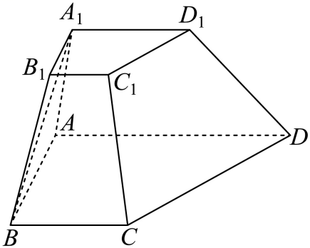
24．（23-24高一下·浙江金华·期末）在四棱台$ABCD−A_{1}B_{1}C_{1}D_{1}$中，$BC∥AD$，平面$ABB_{1}A_{1}⊥$平面$ABCD$，$AD=2$，$CD=\sqrt{2}$，$AB=BC=AA_{1}=A_{1}D_{1}=1$，$∠A_{1}AB={120}^{∘}$.
(1)求证：$A_{1}B//$平面$CDD_{1}C_{1}$；
(2)求直线$AA_{1}$与直线$CD$所成角的余弦值；
(3)若$Q$是$DD_{1}$的中点，求平面$QAC$与平面$ABCD$的夹角的余弦值.
【解答过程】（1）连接$CD_{1}$，$∵BC=A_{1}D_{1}=1$，$BC∥AD∥A_{1}D_{1}$，
$∴A_{1}BCD_{1}$是平行四边形，$∴A_{1}B∥CD_{1}$.
又$A_{\text{1}}B⊄$面$CDD_{1}C_{1}$，$CD_{1}⊂$面$CDD_{1}C_{1}$，故$A_{1}B//$平面$CDD_{1}C_{1}$
（2）法一：取$AD$中点$E$，连$D_{1}E$，$CE$，$BD_{1}$，则$AA_{1}∥D_{1}E$，$BE∥CD$，
所以$∠BED_{1}$就是直线$AA_{1}$与$CD$所成的角.
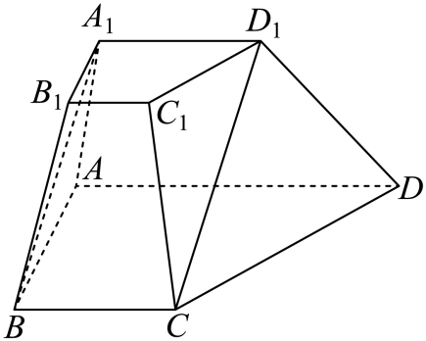
在梯形$ABCD$中，由已知可得$AB⊥AD$，
又平面$ABB_{1}A_{1}⊥$平面$ABCD$，$AB$是交线，
$∴AD⊥$平面$ABB_{1}A_{1}$，$∴BC⊥$平面$CED_{1}$，$∴BC⊥CD_{1}$，$∴BD_{1}=2$，
$∴\text{cos}∠BED_{1}=\frac{1+2−4}{2\sqrt{2}}=−\frac{\sqrt{2}}{4}$，所以，直线$AA_{1}$与直线$CD$所成角的余弦值为$\frac{\sqrt{2}}{4}$.
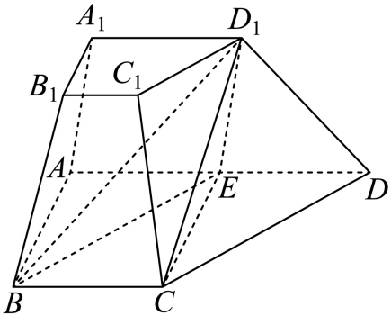
法二：在梯形$ABCD$中，由已知可得$AB⊥AD$，平面$ABB_{1}A_{1}⊥$平面$ABCD$，$AB$是交线，$∴AD⊥$面$ABB_{1}A_{1}$，如图，以A为坐标原点，$AB$所在直线为$x$轴，$AD$所在直线为$y$轴，建立空间直角坐标系.则$A\left(0，0，0\right)$，$B\left(1，0，0\right)$，$C\left(1，1，0\right)$，$D\left(0，2，0\right)$，
$\vec{AA_{1}}=\left(−\frac{1}{2}，0，\frac{\sqrt{3}}{2}\right)$，$\vec{CD}=\left(−1，1，0\right)∴\text{cos}θ=\left|\text{cos}\left\langle \vec{AA_{1}}，\vec{CD}\right\rangle \right|=\frac{\sqrt{2}}{4}$.
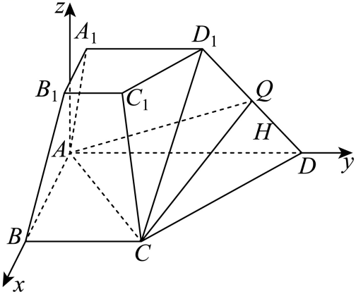
（3）法一：过$D_{1}$作$CE$延长线的垂线于$O$，连接$OD$，取$OD$中点$H$，连接$QH$，
过$H$作$HM⊥AC$，连接$QM$.易证$QH⊥$面$ABCD$，
则$∠QMH$就是二面角$Q−AC−D$的平面角.
$QH=\frac{1}{2}OD_{1}=\frac{\sqrt{3}}{4}$，$MH=\frac{7\sqrt{2}}{8}$，所以$MQ=\frac{\sqrt{110}}{8}$，故$\text{cos}∠QMH=\frac{MH}{MQ}=\frac{7\sqrt{55}}{55}$.
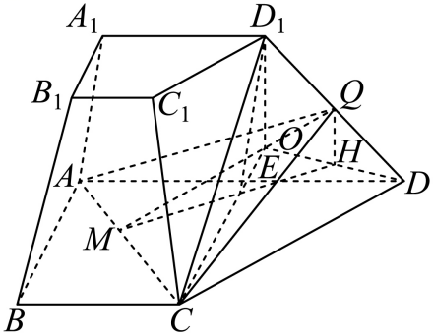
法二：$\vec{A_{1}D_{1}}=\vec{BC}=\left(0，1，0\right)$，$∴D_{1}\left(−\frac{1}{2}，1，\frac{\sqrt{3}}{2}\right)$，$∴Q\left(−\frac{1}{4}，\frac{3}{2}，\frac{\sqrt{3}}{4}\right)$设$\vec{m}=\left(x，y，z\right)$是平面$QAC$的法向量，则$\{\begin{aligned}x+y=0， \\ −\frac{1}{4}x+\frac{3}{2}y+\frac{\sqrt{3}}{4}z=0，\end{aligned}$令$x=\sqrt{3}$，得$\vec{m}=\left(\sqrt{3}，−\sqrt{3}，7\right)$，又$\vec{n}=\left(0，0，1\right)$是平面$ABCD$的法向量，所以$\text{cos}θ=\left|\text{cos}\left\langle \vec{n},\vec{m}\right\rangle \right|=\frac{7}{\sqrt{55}}=\frac{7\sqrt{55}}{55}$.
题型五
利用空间向量研究存在性问题

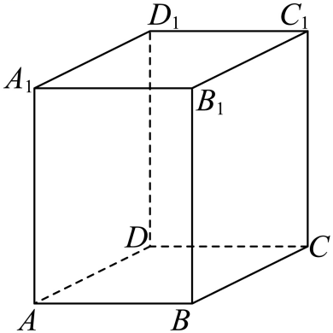
25．（23-24高二下·湖南·期中）如图，直四棱柱$ABCD−A_{1}B_{1}C_{1}D_{1}$的底面是菱形，$∠ABC=120°,AB=2$，且直线$BD_{1}$与平面$BCC_{1}B_{1}$所成角为$30°$．
(1)求直四棱柱$ABCD−A_{1}B_{1}C_{1}D_{1}$的高；
(2)在棱$AA_{1}$上是否能找到一点$M$，使得平面$CD_{1}M$与平面$BCC_{1}B_{1}$的夹角为$30°$？若能，求出$\frac{AM}{AA_{1}}$的值；若不能，说明理由．
【解答过程】（1）设$AC∩BD=O,A_{1}C_{1}∩B_{1}D_{1}=O_{1}$，
因为棱柱是直棱柱，且底面是菱形，故$OA,OB,OO_{1}$两两垂直，
如图，以$OA,OB,OO_{1}$分别为$x,y,z$轴正方向建立空间直角坐标系$Oxyz$，
因为菱形$ABCD$中，$∠ABC=120°$，所以$OA=\sqrt{3},OB=1$，设$AA_{1}=h>0$，
则$A\left(\sqrt{3},0,0\right),B\left(0,1,0\right),C\left(−\sqrt{3},0,0\right),D\left(0,−1,0\right),A_{1}\left(\sqrt{3},0,h\right)$，$B_{1}\left(0,1,h\right),C_{1}\left(−\sqrt{3},0,h\right),D_{1}\left(0,−1,h\right)$，
所以$\overset{⃗}{CB}=\left(\sqrt{3},1,0\right),\overset{⃗}{CC_{1}}=\left(0,0,h\right),\overset{⃗}{BD_{1}}=\left(0,−2,h\right)$
设平面$BCC_{1}B_{1}$的一个法向量为${\vec{n}}_{1}=\left(x_{1},y_{1},z_{1}\right)$，则由$\{\begin{aligned}\vec{n_{1}}⋅\vec{CB}=0 \\ \vec{n_{1}}⋅\vec{CC_{1}}=0\end{aligned}$,得$\{\begin{aligned}\sqrt{3}x_{1}+y_{1}=0 \\ h⋅z_{1}=0\end{aligned}$，
令$x_{1}=1$得，${\vec{n}}_{1}=\left(1,−\sqrt{3},0\right)$，所以$\text{cos}\left\langle \vec{BD_{1}},{\vec{n}}_{1}\right\rangle =\frac{\vec{BD_{1}}⋅{\vec{n}}_{1}}{\left|\vec{BD_{1}}\right|⋅\left|{\vec{n}}_{1}\right|}=\frac{2\sqrt{3}}{\sqrt{h^{2}+4}⋅2}$，
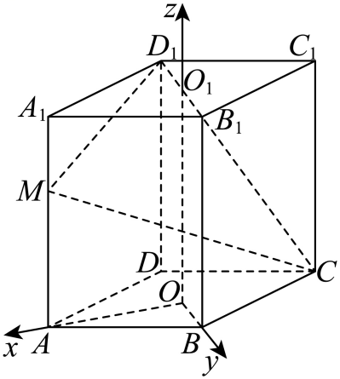
因为直线$BD_{1}$与平面$BCC_{1}B_{1}$所成角为$30°$，所以$\left|\text{cos}\left\langle \vec{BD_{1}},{\vec{n}}_{1}\right\rangle \right|=\text{sin}30°$，即$\frac{2\sqrt{3}}{\sqrt{h^{2}+4}⋅2}=\frac{1}{2}$，解得$h=2\sqrt{2}$．
（2）假设能找到这样的点$M$，设$M\left(\sqrt{3},0,t\right)$，且$0≤t≤2\sqrt{2}$，则$\vec{CM}=\left(2\sqrt{3},0,t\right),\vec{CD_{1}}=\left(\sqrt{3},−1,2\sqrt{2}\right)$，设平面$CD_{1}M$的一个法向量为${\vec{n}}_{2}=\left(x_{2},y_{2},z_{2}\right)$，则由$\{\begin{aligned}\vec{n_{2}}⋅\vec{CM}=0 \\ \vec{n_{2}}⋅\vec{CD_{1}}=0\end{aligned}$,得$\{\begin{aligned}2\sqrt{3}x_{2}+t⋅z_{2}=0 \\ \sqrt{3}x_{2}−y_{2}+2\sqrt{2}z_{2}=0\end{aligned}$，
令$x_{2}=t$得，${\vec{n}}_{2}=\left(t,\sqrt{3}t−4\sqrt{6},−2\sqrt{3}\right)$，则$\text{cos}\left\langle {\vec{n}}_{1},{\vec{n}}_{2}\right\rangle =\frac{{\vec{n}}_{1}⋅{\vec{n}}_{2}}{\left|{\vec{n}}_{1}\right|⋅\left|{\vec{n}}_{2}\right|}=\frac{12\sqrt{2}−2t}{2\sqrt{4t^{2}−24\sqrt{2}t+108}}$，由平面$CD_{1}M$与平面$BCC_{1}B_{1}$的夹角为${30}^{∘}$，可得$\left|\text{cos}\left\langle {\vec{n}}_{1},{\vec{n}}_{2}\right\rangle \right|=\text{cos}{30}^{∘}$，即$\frac{\left|6\sqrt{2}−t\right|}{\sqrt{4t^{2}−24\sqrt{2}t+108}}=\frac{\sqrt{3}}{2}$，解得$t=\frac{3\sqrt{2}}{2}∈\left(0,2\sqrt{2}\right)$，所以能找到这样的点$M$，
此时，$AM=t=\frac{3\sqrt{2}}{2}$，故$\frac{AM}{AA_{1}}=\frac{\frac{3\sqrt{2}}{2}}{2\sqrt{2}}=\frac{3}{4}$．
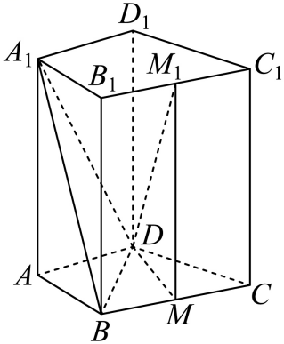
26．（2024·贵州黔西·一模）如图所示为直四棱柱$ABCD−A_{1}B_{1}C_{1}D_{1},AB=AD=2\sqrt{2},CB=CD=4,AA_{1}=4$，$∠BCD={60}^{°}$，$M,M_{1}$分别是线段$BC,B_{1}C_{1}$的中点.
(1)证明:$BC⊥$平面$MM_{1}D$；
(2)求直线BC与平面$BDA_{1}$所成角的正弦值，并判断线段BC上是否存在点$P$，使得$PB_{1}//$平面$BDA_{1}$，若存在，求出BP的值，若不存在，请说明理由.
【解答过程】（1）由$∠BCD={60}^{°},CB=CD$，知$△BCD$为正三角形，
又$M$为$BC$的中点，则$DM⊥BC$.又$M_{1}$为$B_{1}C_{1}$的中点，则$MM_{1}//CC_{1}$，
而$CC_{1}⊥BC$，所以$MM_{1}⊥BC$，又$DM∩MM_{1}=M,DM、MM_{1}⊂$平面$MM_{1}D$，
所以$BC⊥$平面$MM_{1}D$；
（2）由（1）知$△BCD$为正三角形，则$BD=4$，在$△ABD$中，$AB=AD=2\sqrt{2}$，有$BD^{2}=AB^{2}+AD^{2}$，所以$AB⊥AD$，易知$AA_{1}⊥AB,AA_{1}⊥AD$，建立如图空间直角坐标系$A−xyz$，
则$A(0,0,0),B(2\sqrt{2},0,0),C(\sqrt{6}+\sqrt{2},\sqrt{6}+\sqrt{2},0),D(0,2\sqrt{2},0),A_{1}(0,0,4),B_{1}(2\sqrt{2},0,4)$，
所以$\vec{BC}=(\sqrt{6}−\sqrt{2},\sqrt{6}+\sqrt{2},0),\vec{BA_{1}}=(−2\sqrt{2},0,4),\vec{BD}=(−2\sqrt{2},2\sqrt{2},0),\vec{BB_{1}}=(0,0,4)$，
设平面$BDA_{1}$的一个法向量为$\vec{n}=(x,y,z)$，
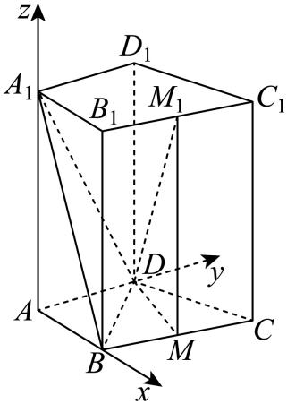
则$\{\begin{aligned}\vec{n}⋅\vec{BD}=−2\sqrt{2}x+2\sqrt{2}y=0 \\ \vec{n}⋅\vec{BA_{1}}=−2\sqrt{2}x+4z=0\end{aligned}$，令$x=\sqrt{2}$，得$y=\sqrt{2},z=1$，故$\vec{n}=(\sqrt{2},\sqrt{2},1)$，
设$BC$与平面$BDA_{1}$所成角为$θ$，则$sinθ=\left|cos\left\langle \vec{BC},\vec{n}\right\rangle \right|=\frac{\left|\vec{BC}⋅\vec{n}\right|}{\left|\vec{BC}\right|\left|\vec{n}\right|}=\frac{4\sqrt{3}}{4\sqrt{5}}=\frac{\sqrt{15}}{5}$，
即$BC$与平面$BDA_{1}$所成角的正弦值为$\frac{\sqrt{15}}{5}$.假设在线段$BC$上存在点$P$，使得$PB_{1}//$平面$BDA_{1}$，令$\vec{BP}=λ\vec{BC}(0≤λ≤1)$，则$\vec{BP}=(\sqrt{6}λ−\sqrt{2}λ,\sqrt{6}λ+\sqrt{2}λ,0)$，所以$\vec{PB_{1}}=\vec{BB_{1}}−\vec{BP}=(\sqrt{2}λ−\sqrt{6}λ,−\sqrt{2}λ−\sqrt{6}λ,4)$，由$PB_{1}//$平面$BDA_{1}$，得$\vec{PB_{1}}⊥\vec{n}$，所以$\vec{PB_{1}}⋅\vec{n}=2λ−2\sqrt{3}λ−2λ−2\sqrt{3}λ+4=0$，
解得$λ=\frac{\sqrt{3}}{3}$，所以$\left|\overset{⃗}{BP}\right|=\left|λ\overset{⃗}{BC}\right|=\frac{\sqrt{3}}{3}×4=\frac{4\sqrt{3}}{3}$，即$BP$的值为$\frac{4\sqrt{3}}{3}$.
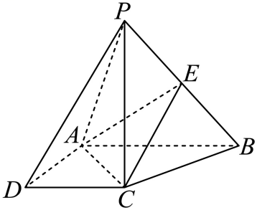
27．（23-24高二上·江西新余·期末）在四棱锥$P−ABCD$中，已知$AB\text{//}CD$，$AB⊥AD$，$BC⊥PA$，$AB=2AD=2CD=2$，$PA=\sqrt{6}$，$PC=2$，$E$是线段$PB$上的点．
(1)求证：$PC⊥$底面$ABCD$；
(2)是否存在点$E$使得$PA$与平面$EAC$所成角的正弦值为$\frac{2}{3}$？若存在，求出$\frac{BE}{BP}$的值；若不存在，请说明理由．
【解答过程】（1）证明：在$△ADC$中，$AD=DC=1$，$∠ADC={90}^{∘}$，
所以$AC=\sqrt{AD^{2}+DC^{2}}=\sqrt{1+1}=\sqrt{2}$.在$△ABC$中，$AC=\sqrt{2}$，$AB=2$，$∠BAC={45}^{∘}$，
由余弦定理有：$BC^{2}=AB^{2}+AC^{2}−2AB⋅AC⋅\text{cos}{45}^{∘}=4+2−2×2×\sqrt{2}×\frac{\sqrt{2}}{2}=2$，
所以，$AB^{2}=AC^{2}+BC^{2}$，所以$∠ACB={90}^{∘}$，所以$BC⊥AC$，
又因为$BC⊥PA$，$PA∩AC=A$，$PA$、$AC⊂$平面$PAC$，所以，$BC⊥$平面$PAC$，
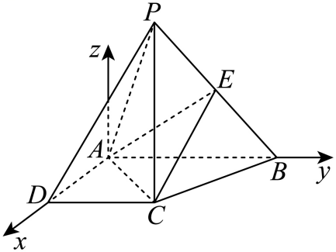
因为$PC⊂$平面$PAC$，所以，$BC⊥PC$，在$△PAC$中：$AC=\sqrt{2}$，$PC=2$，$PA=\sqrt{6}$，则$PA^{2}=AC^{2}+PC^{2}$，所以，$PC⊥AC$，
因为$AC∩BC=C$，$AC$、$BC⊂$平面$ABCD$，所以$PC⊥$面$ABCD$.
（2）解：因为$PC⊥$平面$ABCD$，$AB⊥AD$，以点$A$为坐标原点，$\vec{AD}$、$\vec{AB}$、$\vec{CP}$的方向分别为$x$、$y$、$z$轴的正方向建立如下图所示的空间直角坐标系，则有$A\left(0,0,0\right)$、$B\left(0,2,0\right)$、$C\left(1,1,0\right)$、$D\left(1,0,0\right)$、$P\left(1,1,2\right)$，
设$\vec{BE}=λ\vec{BP}=λ\left(1,−1,2\right)=\left(λ,−λ,2λ\right)$，其中$0≤λ≤1$，
则$\vec{AE}=\vec{AB}+\vec{BE}=\left(λ,2−λ,2λ\right)$，$\vec{AC}=\left(1,1,0\right)$，$\vec{AP}=\left(1,1,2\right)$，
设$\vec{n}=\left(x,y,z\right)$为面$EAC$的法向量，则有$\{\begin{aligned}\vec{n}⋅\vec{AE}=λx+\left(2−λ\right)y+2λz=0 \\ \vec{n}⋅\vec{AC}=x+y=0\end{aligned}$，取$x=−λ$，则$y=λ$，$z=λ−1$，所以，平面$EAC$的一个法向量为$\vec{n}=\left(−λ,λ,λ−1\right)$，
由题意可得$\left|\text{cos}\left\langle \vec{AP},\vec{n}\right\rangle \right|=\frac{\left|\vec{AP}⋅\vec{n}\right|}{\left|\vec{AP}\right|⋅\left|\vec{n}\right|}=\frac{\left|2λ−2\right|}{\sqrt{6}×\sqrt{λ^{2}+λ^{2}+{\left(λ−1\right)}^{2}}}=\frac{2}{3}$，可得$3λ^{2}+2λ−1=0$，因为$0≤λ≤1$，所以$λ=\frac{1}{3}$.因此，存在点$E$使得$PA$与平面$EAC$所成角的正弦值为$\frac{2}{3}$，且$\frac{BE}{BP}=\frac{1}{3}$.
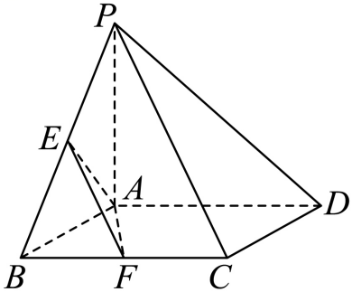
28．（2024·新疆乌鲁木齐·一模）如图，在四棱锥$P−ABCD$中，底面$ABCD$为正方形，$PA⊥$平面$ABCD$，$PA=AB$，点E，F分别是棱$PB$，$BC$的中点．
(1)求直线$AF$与平面$PBC$所成角的正弦值；
(2)在截面$AEF$内是否存在点$G$，使$DG⊥$平面$AEF$，并说明理由．.
【解答过程】（1）由$PA⊥$平面$ABCD$，$AB$、$AD⊂$平面$ABCD$，
故$PA⊥AB$、$PA⊥AD$，又底面$ABCD$为正方形，故$AB⊥AD$，
即$PA$、$AD$、$AB$两两垂直，故可以$A$为坐标原点，$\vec{AB}$的方向为$x$轴正方向，
建立如图所示的空间直角坐标系$A−xyz$，不妨设$AB=2$，则$A(0,0,0)$，$B(2,0,0)$，$C(2,2,0)$，$D(0,2,0)$，$P(0,0,2)$，$E(1,0,1)$，$F(2,1,0)$，$\vec{AF}=(2,1,0)$，$\vec{BP}=(−2,0,2)$，$\vec{BC}=(0,2,0)$，
设平面$PBC$的法向量$\vec{n}=(x,y,z)$，则$\{\begin{aligned}\vec{n}⋅\vec{BP}=0 \\ \vec{n}⋅\vec{BC}=0\end{aligned}$，即$\{\begin{aligned}−2x+2z=0 \\ 2y=0\end{aligned}$，可取$\vec{n}=(1,0,1)$，
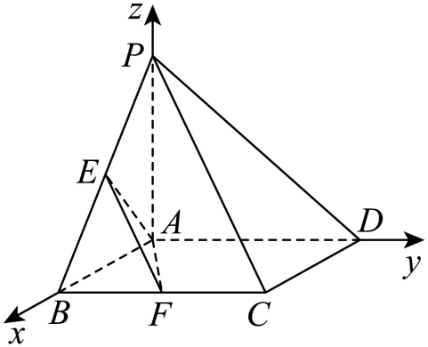
因为$cos〈\vec{n},\vec{AF}〉=\frac{\vec{n}⋅\vec{AF}}{|\vec{n}|⋅|\vec{AF}|}=\frac{\sqrt{10}}{5}$，所以$AF$与平面$PBC$所成角的正弦值为$\frac{\sqrt{10}}{5}$；
（2）假设截面$AEF$内存在点$G$满足条件，设$\overset{⃗}{AG}=λ\overset{⃗}{AE}+μ\overset{⃗}{AF}$，$λ≥0$，$μ≥0$，$λ+μ≤1$，有$\overset{⃗}{AE}=(1,0,1)$，$\overset{⃗}{AF}=(2,1,0)$，$\overset{⃗}{DA}=(0,−2,0)$，
所以$\vec{DG}=\vec{DA}+\vec{AG}=(λ+2μ,μ−2,λ)$，
因为$DG⊥$平面$AEF$，所以$\{\begin{aligned}\vec{DG}⋅\vec{AE}=0 \\ \vec{DG}⋅\vec{AF}=0\end{aligned}$，
所以$\{\begin{aligned}2λ+2μ=0 \\ 2λ+5μ−2=0\end{aligned}$，解得$\{\begin{aligned}λ=−\frac{2}{3} \\ μ=\frac{2}{3}\end{aligned}$，这与假设矛盾，所以不存在点$G$，使$DG⊥$平面$AEF$．
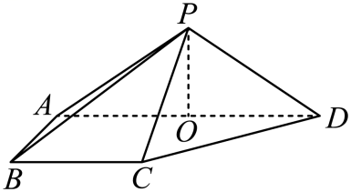
29．（23-24高二下·江苏连云港·期中）如图在四棱锥$P－ABCD$中，侧面$PAD⊥$底面$ABCD$，侧棱$PA=PD=\sqrt{2}$，底面$ABCD$为直角梯形，其中$BC//AD$，$AB⊥AD$，$AD=2AB=2BC=2$，$O$为$AD$的中点．
(1)求二面角$C−PD−A$的正弦值；
(2)线段$AD$上是否存在$Q$，使得它到平面$PCD$的距离为$\frac{\sqrt{3}}{2}$? 若存在，求出$\frac{AQ}{QD}$的值；若不存在，说明理由．
【解答过程】（1）解：由底面$ABCD$为直角梯形，其中$BC//AD$，$AB⊥AD$，且$AD=2AB=2BC=2$，
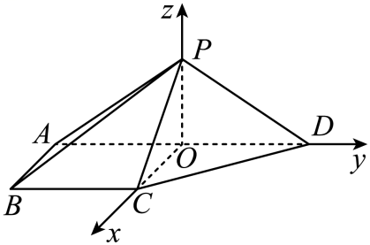
所以$OC⊥AD$，又由$PO⊥$平面$ABCD$，以$O$为原点，$OC$所在直线为$x$轴，$OD$所在直线为$y$轴，$OP$所在直线为$z$轴，建立空间直角坐标系，如图所示，则平面$PAD$的法向量$\vec{m}=\left(1,0,0\right)$，且$C\left(1,0,0\right),D\left(0,1,0\right),P\left(0,0,1\right)$，可得$\vec{PC}=\left(1,0,−1\right),\vec{PD}=\left(0,1,−1\right)$，
设平面$PCD$的法向量$\vec{n}=\left(x,y,z\right)$，则$\{\begin{aligned}\vec{n}⋅\vec{PC}=x−z=0 \\ \vec{n}⋅\vec{PD}=y−z=0\end{aligned}$，
取$x=1$，可得$y=1,z=1$，所以$\vec{n}=\left(1,1,1\right)$，
设二面角$C−PD−A$夹角为$θ$，则$cosθ=\frac{\vec{m}⋅\vec{n}}{\left|\vec{m}\right|⋅\left|\vec{n}\right|}=\frac{1}{\sqrt{3}}$，则$sinθ=\sqrt{1−{\left(\frac{1}{\sqrt{3}}\right)}^{2}}=\frac{\sqrt{6}}{3}$，所以二面角$C−PD−A$的正弦值为$\frac{\sqrt{6}}{3}$.（2）解：设线段$AD$上存在$Q\left(0,m,0\right),m∈\left[−1,1\right]$，使得它到平面$PCD$的距离为$\frac{\sqrt{3}}{2}$，
由$\vec{PQ}=\left(0,m,−1\right)$，可得$Q$到平面$PCD$的距离$d=\frac{\left|\vec{PQ}⋅\vec{n}\right|}{\left|\vec{n}\right|}=\frac{\left|m−1\right|}{\sqrt{3}}=\frac{\sqrt{3}}{2}$，
解得$m=−\frac{1}{2}$或$m=\frac{5}{2}$(舍去)，所以$Q\left(0,−\frac{1}{2},0\right)$，则$\frac{AQ}{QD}=\frac{\frac{1}{2}}{\frac{3}{2}}=\frac{1}{3}$．
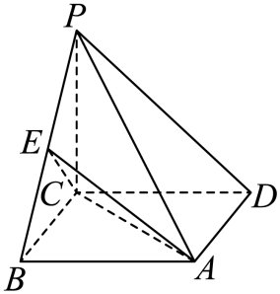
30．（23-24高二下·广东佛山·阶段练习）如图，在四棱锥$P−ABCD$中，已知底面$ABCD$是正方形，$PC⊥$底面$ABCD$，且$PC=BC=1$，$E$是棱$PB$上动点.
(1)证明：$BD⊥$平面$PAC$.
(2)线段$PB$上是否存在点$E$，使二面角$P−AC−E$的余弦值是$\frac{2\sqrt{2}}{3}$？若存在，求$\frac{PE}{PB}$的值；若不存在，请说明理由.
【解答过程】（1）连接$BD$，交$AC$于点$O$，$∵$四边形$ABCD$为正方形，$∴BD⊥AC$；$∵PC⊥$平面$ABCD$，$BD⊂$平面$ABCD$，$∴PC⊥BD$，
又$AC∩PC=C$，$AC,PC⊂$平面$PAC$，$∴BD⊥$平面$PAC$.
（2）以$C$为坐标原点，$\vec{CB},\vec{CD},\vec{CP}$正方向为$x,y,z$轴，可建立如图所示空间直角坐标系，
则$A\left(1,1,0\right)$，$C\left(0,0,0\right)$，$B\left(1,0,0\right)$，$D\left(0,1,0\right)$，$P\left(0,0,1\right)$，
$∴\vec{PB}=\left(1,0,−1\right)$，$\vec{AC}=\left(−1,−1,0\right)$，$\vec{BD}=\left(−1,1,0\right)$，$\vec{AP}=\left(−1,−1,1\right)$，
假设在线段$PB$上存在点$E$，使得二面角$P−AC−E$的余弦值为$\frac{2\sqrt{2}}{3}$，
设$\vec{PE}=λ\vec{PB}\left(0≤λ≤1\right)$，则$\vec{PE}=\left(λ,0,−λ\right)$，$∴\vec{AE}=\vec{AP}+\vec{PE}=\left(λ−1,−1,1−λ\right)$，
设平面$ACE$的法向量$\vec{n}=\left(x,y,z\right)$，则$\{\begin{aligned}\vec{AE}⋅\vec{n}=\left(λ−1\right)x−y+\left(1−λ\right)z=0 \\ \vec{AC}⋅\vec{n}=−x−y=0\end{aligned}$，令$x=1$，解得：$y=−1$，$z=\frac{λ}{λ−1}$，$∴\vec{n}=\left(1,−1,\frac{λ}{λ−1}\right)$；由（1）知：$BD⊥$平面$PAC$，$∴$平面$PAC$的一个法向量为$\vec{BD}=\left(−1,1,0\right)$；
$∴\left|cos<\vec{BD},\vec{n}>\right|=\frac{\left|\vec{BD}⋅\vec{n}\right|}{\left|\vec{BD}\right|⋅\left|\vec{n}\right|}=\frac{2}{\sqrt{2}×\sqrt{1+1+\frac{λ^{2}}{{\left(λ−1\right)}^{2}}}}=\frac{2\sqrt{2}}{3}$，解得：$λ=\frac{1}{3}$，
$∴$当$\vec{PE}=\frac{1}{3}\vec{PB}$，即$\frac{PE}{PB}=\frac{1}{3}$时，二面角$P−AC−E$的余弦值为$\frac{2\sqrt{2}}{3}$.

